
คู่มือ​การ​ใช้​งาน
ระบบ Petmore Magic Sale
ระบบ​จด​ออเดอร์ ตรวจ​ของ​เบิก คืน​สินค้า และ​งาน​คลัง​สินค้า
สำหรับ​งาน​ขาย​หน้า​งาน
ฉบับ​ปรับปรุง ณ วัน​ที่ 29 ตุลาคม 2569

สารบัญ
1. บทนำ 3
1.1 ความ​เป็น​มา​และ​วัตถุประสงค์ 3
1.2 อุปกรณ์​และ​ช่อง​ทางการ​เข้า​ใช้​งาน 3
1.3 ลำดับ​การ​ปฏิบัติ​งาน​โดย​รวม 4
2. ตำแหน่ง​ผู้​ใช้​และ​สิทธิ์​การ​ใช้​งาน 4
3. การ​เข้า​สู่​ระบบ​และ​เมนู​หลัก 5
3.1 การ​เข้า​สู่​ระบบ 5
3.2 เมนู​หลัก 6
4. การ​จด​ออเดอร์ 8
4.1 ขั้น​ตอน​การ​จด​ออเดอร์​สำหรับ​ผู้​เบิก​สินค้า 8
4.2 การ​เลือก​สินค้า 8
4.3 ตะกร้า​และ​การ​ยืนยัน​ออเดอร์ 9
4.4 ใบ​ออเดอร์​และ​การ​พิมพ์ 11
5. การ​ตรวจ​ของ​เบิก 13
5.1 หลัก​การ​ทำงาน 13
5.2 ขั้น​ตอน​การ​ตรวจ 13
5.3 กรณี​พิเศษ​ระหว่าง​การ​ตรวจ 14
5.4 การ​ป้องกัน​การ​ตรวจ​ซ้อน 15
6. การ​คืน​สินค้า 16
7. งาน​คลัง​สินค้า 18
7.1 การ​รับ​สินค้า 18
7.2 การ​ย้าย Location 20
7.3 การ​ดู​สต็อก 21
7.4 การ​พิมพ์​ป้าย Location 22
8. งาน​ของ​ผู้​ดูแล​ระบบ 23
8.1 การ​จัดการ​ผู้​ใช้ 23
8.2 การ​ส่ง​ออก​รายงาน Excel 24
8.3 การ​ดูแล​เครื่อง​ที่​ใช้​รัน​ระบบ 25
9. ปัญหา​ที่​พบ​บ่อย​และ​แนวทาง​แก้ไข 25

1. บทนำ

1.1 ความ​เป็น​มา​และ​วัตถุประสงค์
ระบบ Petmore Magic Sale เป็น​ระบบ​สำหรับ​บันทึก​งาน​ขาย​หน้า​งาน​ของ​ร้าน​อาหาร​สัตว์ ครอบคลุม​ตั้งแต่​การ​จด​ออเดอร์​ของ​บริษัท​คู่​ค้า​ประจำ​บูธ การ​ตรวจ​สินค้า​ที่​ผู้​เบิก​สินค้า​นำ​ออก​จาก​คลัง และ​การ​บันทึก​สินค้า​ที่​ส่ง​คืน​หลัง​การ​ขาย นอกจาก​งาน​ขาย​แล้ว ระบบ​ยัง​มี​ส่วน​งาน​คลัง​สินค้า​สำหรับ​รับ​สินค้า​เข้า ย้าย​ตำแหน่ง​จัด​เก็บ ตรวจ​ดู​ยอด​คง​เหลือ และ​พิมพ์​ป้าย​ตำแหน่ง​จัด​เก็บ (Location)
ข้อมูล​ที่​บันทึก​ใน​ระบบ​ทั้งหมด​จัด​เก็บ​ไว้​ใน​ฐาน​ข้อมูล​กลาง​ชุด​เดียว ผู้​ใช้​ทุก​เครื่อง​จึง​เห็น​ข้อมูล​ชุด​เดียวกัน ส่วน​ข้อมูล​สินค้า บาร์โค้ด และ​ราย​ชื่อ​บริษัท​คู่​ค้า ระบบ​ดึง​มา​จาก​ระบบ​ของ​บริษัท​ทุก 15 นาที​ใน​ลักษณะ​อ่าน​อย่าง​เดียว และ​ไม่​ได้​แก้ไข​ข้อมูล​ใด​ใน​ระบบ​ของ​บริษัท
คู่มือ​ฉบับ​นี้​อธิบาย​การ​ทำงาน​ของ​แต่ละ​ฟังก์ชัน สิทธิ์​การ​ใช้​งาน​ของ​ผู้​ใช้​แต่ละ​ตำแหน่ง และ​ขั้น​ตอน​ที่​ผู้​ใช้​ต้อง​ปฏิบัติ​บน​หน้า​จอ ภาพ​ประกอบ​ทั้งหมด​ถ่าย​จาก​ระบบ​ที่​ใช้​ข้อมูล​ตัวอย่าง ชื่อ​ผู้​ใช้​และ​เลข​เอกสาร​ใน​ภาพ​จึง​ไม่ใช่​ข้อมูล​จริง

1.2 อุปกรณ์​และ​ช่อง​ทางการ​เข้า​ใช้​งาน
ระบบ​ทำงาน​ผ่าน​เว็บ​เบราว์เซอร์ ไม่​ต้อง​ติด​ตั้ง​โปรแกรม​เพิ่ม​เติม ผู้​ใช้​เข้า​ใช้​งาน​ได้​จาก​อุปกรณ์ 3 ประเภท ดัง​ตาราง​ที่ 1
ตาราง​ที่ 1 อุปกรณ์​และ​ที่​อยู่​สำหรับ​เข้า​ใช้​งาน​ระบบ
อุปกรณ์ | ที่​อยู่​สำหรับ​เข้า​ใช้​งาน | ข้อ​สังเกต
เครื่อง Handheld (มี​หัว​สแกน​ใน​ตัว) | http://192.168.10.39 | ต้อง​เชื่อม​ต่อ Wi-Fi ของ​บริษัท กด​ปุ่ม​หัว​สแกน​เพื่อ​สแกน​บาร์โค้ด​ได้​ทันที
โทรศัพท์​มือ​ถือ | https://petmore-magicsale.newgenman.com | ใช้ได้​ทั้ง​ใน​และ​นอก​บริษัท การ​สแกน​ด้วย​กล้อง​ใช้ได้​เฉพาะ​ที่​อยู่​ที่​ขึ้น​ต้น​ด้วย https
คอมพิวเตอร์ | ใช้ได้​ทั้ง​สอง​ที่​อยู่ | เหมาะ​สำหรับ​พิมพ์​ใบ​ออเดอร์ ใบ​คืน​สินค้า ป้าย Location จัดการ​ผู้​ใช้ และ​ส่ง​ออก Excel

บน​โทรศัพท์​มือ​ถือ ผู้​ใช้​สามารถ​เพิ่ม​ระบบ​ไว้​ที่​หน้า​จอ​หลัก​ได้ โดย​เปิด​ที่​อยู่​แบบ https แล้ว​เลือก​เมนู​ของ​เบราว์เซอร์ “เพิ่ม​ลง​ใน​หน้า​จอ​หลัก” หลัง​จาก​นั้น​จะ​เปิด​ระบบ​ได้​จาก​ไอคอน Petmore Magic Sale เช่น​เดียว​กับ​แอปพลิเคชัน​ทั่วไป

1.3 ลำดับ​การ​ปฏิบัติ​งาน​โดย​รวม
การ​ขาย​หน้า​งาน​หนึ่ง​รอบ​ประกอบ​ด้วย​ขั้น​ตอน​ตาม​ตาราง​ที่ 2 แต่ละ​ขั้น​ตอน​มี​ผู้รับ​ผิด​ชอบ​และ​เมนู​ที่​ใช้​แตก​ต่าง​กัน เอกสาร​ที่​ระบบ​ออก​ให้​มี​เลข​กำกับ​ใน​รูป​แบบ อักษร​ย่อ-ปี-ลำดับ เช่น SO-2026-000001 โดย​ปี​เป็น​ปี​คริสต์​ศักราช
ตาราง​ที่ 2 ลำดับ​การ​ปฏิบัติ​งาน​ขาย​หน้า​งาน
ลำดับ | ขั้น​ตอน | ผู้รับ​ผิด​ชอบ | เมนู​ที่​ใช้ | เอกสาร​ที่​ได้
1 | จด​ออเดอร์​ตาม​ที่​บริษัท​คู่​ค้า​สั่ง | ผู้​เบิก​สินค้า (Sup) | ออเดอร์​สินค้า | ใบ​ออเดอร์ SO
2 | พิมพ์​ใบ​ออเดอร์ แล้ว​หยิบ​สินค้า​ตาม​ใบ | ผู้​เบิก​สินค้า (Sup) | ออเดอร์​สินค้า | ใบ​ออเดอร์​ฉบับ​พิมพ์ (ใบ​จัด​สินค้า)
3 | ตรวจ​สินค้า​ที่​เบิก​เทียบ​กับ​ออเดอร์​ก่อน​ส่ง​มอบ | แอดมิน | ตรวจ​ของ​เบิก | ผล​ตรวจ CK
4 | รับ​คืน​สินค้า​ที่​เบิก​เกิน​หรือ​ขาย​ไม่​หมด | แอดมิน | คืน​สินค้า | ใบ​คืน RT
5 | สรุป​ยอด​หลัง​การ​ขาย | ผู้​ดูแล​ระบบ | ส่ง​ออก Excel | ไฟล์ Excel

2. ตำแหน่ง​ผู้​ใช้​และ​สิทธิ์​การ​ใช้​งาน
ระบบ​กำหนด​ตำแหน่ง​ผู้​ใช้​ไว้ 3 ตำแหน่ง ได้แก่ ผู้​ดูแล​ระบบ แอดมิน และ​ผู้​เบิก​สินค้า (Sup) ตำแหน่ง​เป็น​เพียง​ค่า​ตั้ง​ต้น​ของ​สิทธิ์ ผู้​ดูแล​ระบบ​สามารถ​เพิ่ม​หรือ​ลด​สิทธิ์​ของ​ผู้​ใช้​เป็น​ราย​บุคคล​ได้​ใน​หน้า​จัดการ​ผู้​ใช้ และ​หน้า​เมนู​หลัก​จะ​แสดง​เฉพาะ​เมนู​ที่​ผู้​ใช้​มี​สิทธิ์​ใช้​งาน
ผู้​ดูแล​ระบบ​มี​สิทธิ์​ใช้​งาน​ทุก​ฟังก์ชัน รวม​ถึง​การ​จัดการ​บัญชี​ผู้​ใช้​และ​การ​ส่ง​ออก​รายงาน Excel แอดมิน​มีหน้า​ที่​ตรวจ​สินค้า​ที่​ผู้​เบิก​นำ​ออก​จาก​คลัง บันทึก​การ​คืน​สินค้า และ​ปฏิบัติ​งาน​คลัง แอดมิน​ดู​ออเดอร์​ของ​ผู้​ใช้​ทุก​คน​ได้ แต่​จด​ออเดอร์ จัดการ​ผู้​ใช้ และ​ส่ง​ออก Excel ไม่​ได้ ส่วน​ผู้​เบิก​สินค้า​หรือ Sup มีหน้า​ที่​จด​ออเดอร์​และ​เบิก​สินค้า​ตาม​ออเดอร์ โดย​เห็น​เฉพาะ​ออเดอร์​ที่​ตนเอง​เป็น​ผู้​จด สิทธิ์​ตั้ง​ต้น​ของ​แต่ละ​ตำแหน่ง​แสดง​ใน​ตาราง​ที่ 3
ตาราง​ที่ 3 สิทธิ์​ตั้ง​ต้น​ของ​แต่ละ​ตำแหน่ง
ฟังก์ชัน | ผู้​ดูแล​ระบบ | แอดมิน | ผู้​เบิก​สินค้า (Sup)
จด​ออเดอร์ | ได้ | ไม่​ได้ | ได้
ดู​ออเดอร์​ย้อน​หลัง​และ​พิมพ์​ใบ​ออเดอร์ | ทุก​ออเดอร์ | ทุก​ออเดอร์ | เฉพาะ​ออเดอร์​ของ​ตนเอง
ตรวจ​ของ​เบิก | ได้ | ได้ | ไม่​ได้
คืน​สินค้า | ได้ | ได้ | ไม่​ได้
รับ​สินค้า | ได้ | ได้ | ไม่​ได้
ย้าย Location | ได้ | ได้ | ไม่​ได้
ดู​สต็อก | ได้ | ได้ | ไม่​ได้
พิมพ์​ป้าย Location | ได้ | ได้ | ไม่​ได้
จัดการ​ผู้​ใช้ | ได้ | ไม่​ได้ | ไม่​ได้
ส่ง​ออก Excel | ได้ | ไม่​ได้ | ไม่​ได้

3. การ​เข้า​สู่​ระบบ​และ​เมนู​หลัก

3.1 การ​เข้า​สู่​ระบบ
หน้า​เข้า​สู่​ระบบ​ออกแบบ​ใน​ลักษณะ​บัตร​พนักงาน ดัง​ภาพ​ที่ 1 ผู้​ใช้​กรอก​ชื่อ​ผู้​ใช้​และ​รหัส​ผ่าน​ที่​ได้​รับ​จาก​ผู้​ดูแล​ระบบ แล้ว​กด​ปุ่ม “เข้า​สู่​ระบบ” การ​เข้า​สู่​ระบบ​หนึ่ง​ครั้ง​ใช้​งาน​ได้ 24 ชั่วโมง เมื่อ​ครบ​กำหนด​ระบบ​จะ​กลับ​มา​ที่​หน้า​นี้​เพื่อ​ให้​เข้า​สู่​ระบบ​ใหม่
เพื่อ​ป้องกัน​การ​เดา​รหัส​ผ่าน หาก​กรอก​รหัส​ผ่าน​ผิด 5 ครั้ง ชื่อ​ผู้​ใช้​นั้น​จะ​ถูก​พัก​การ​เข้า​สู่​ระบบ​เป็น​เวลา 15 นาที ผู้​ใช้​ที่​ใช้​อุปกรณ์​ร่วม​กับ​ผู้​อื่น​ควร​กด “ออก​จาก​ระบบ” ทุก​ครั้ง​หลัง​เลิก​ใช้​งาน บน​คอมพิวเตอร์​ปุ่ม​นี้​อยู่​มุม​ขวา​บน​ของ​หน้า​จอ ส่วน​บน​โทรศัพท์​มือ​ถือ​อยู่​ใน​เมนู​ที่​เปิด​จาก​ปุ่ม​สาม​ขีด​มุม​ขวา​บน
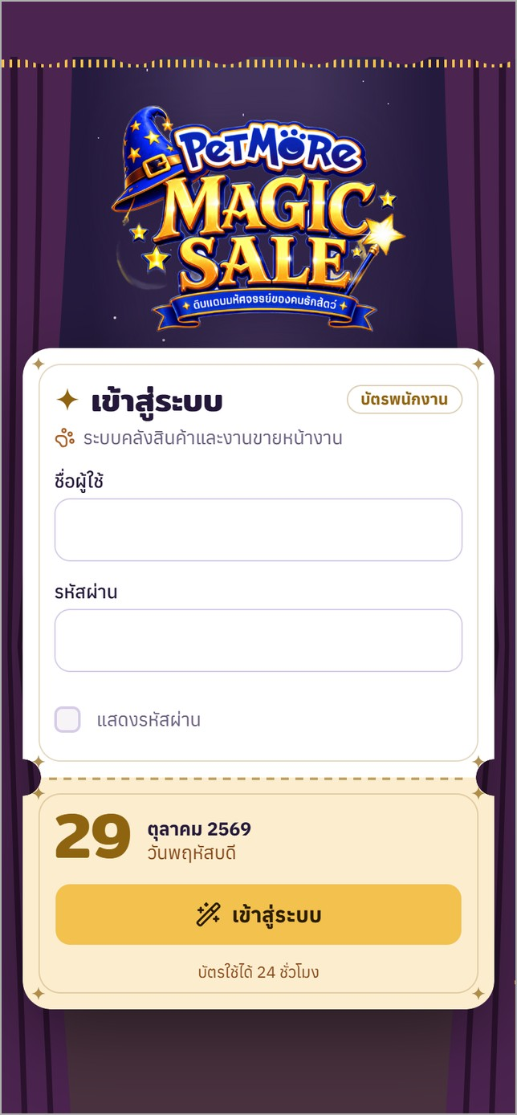
ภาพ​ที่ 1 หน้า​เข้า​สู่​ระบบ

3.2 เมนู​หลัก
หลัง​เข้า​สู่​ระบบ ระบบ​จะ​แสดง​หน้า​เมนู​หลัก ประกอบ​ด้วย​ส่วน​ทักทาย​ด้าน​บน​และ​การ์ด​เมนู​ที่​แบ่ง​เป็นก​ลุ่ม​งาน​ขาย​หน้า​งาน งาน​คลัง และ​ตั้ง​ค่า​ระบบ ผู้​ใช้​แต่ละ​ตำแหน่ง​จะ​เห็น​การ์ด​เมนู​ต่าง​กัน​ตาม​สิทธิ์ ดัง​ภาพ​ที่ 2 และ​ภาพ​ที่ 3 สำหรับ​ผู้​ใช้​ที่​มี​สิทธิ์​ตรวจ​ของ​เบิก​หรือ​คืน​สินค้า ส่วน​ทักทาย​จะ​มี​ปุ่ม​สรุป​งาน​ค้าง เช่น “รอ​ตรวจ​ของ 4 ออเดอร์” และ “ใบ​คืน​ทั้งหมด” เมื่อ​กด​ปุ่ม​เหล่า​นี้​ระบบ​จะ​เปิด​หน้าที่​เกี่ยวข้อง​ให้​ทันที
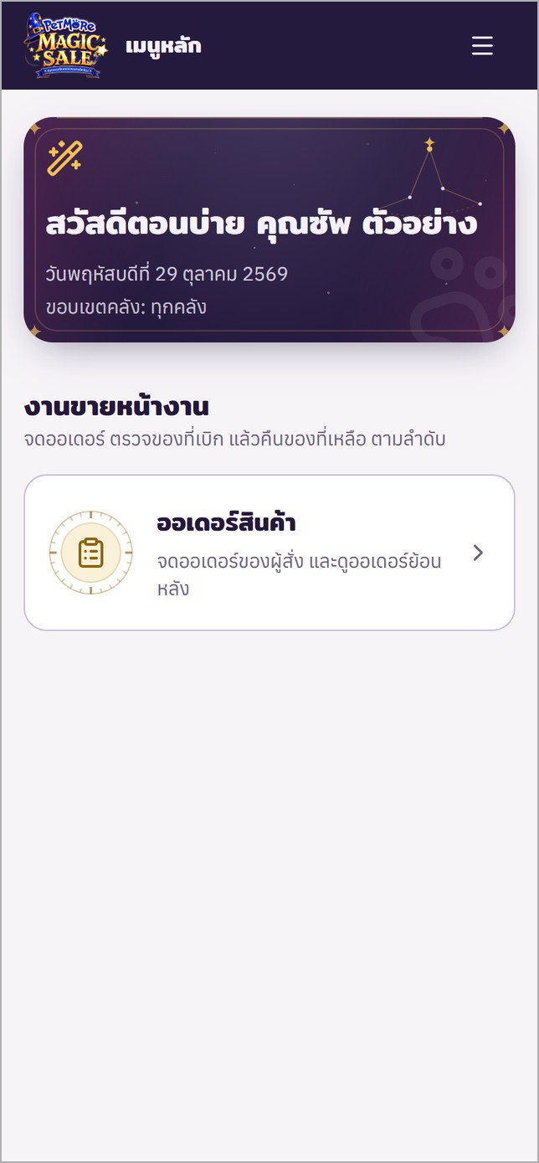 | 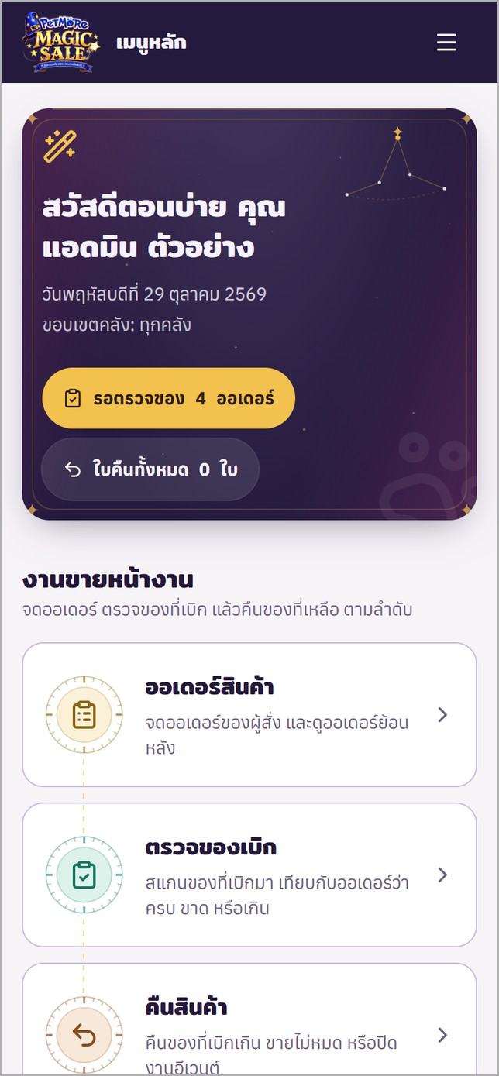
ภาพ​ที่ 2 หน้า​เมนู​หลัก​ของ​ผู้​เบิก​สินค้า (ซ้าย) และ​แอดมิน (ขวา) บน​โทรศัพท์​มือ​ถือ
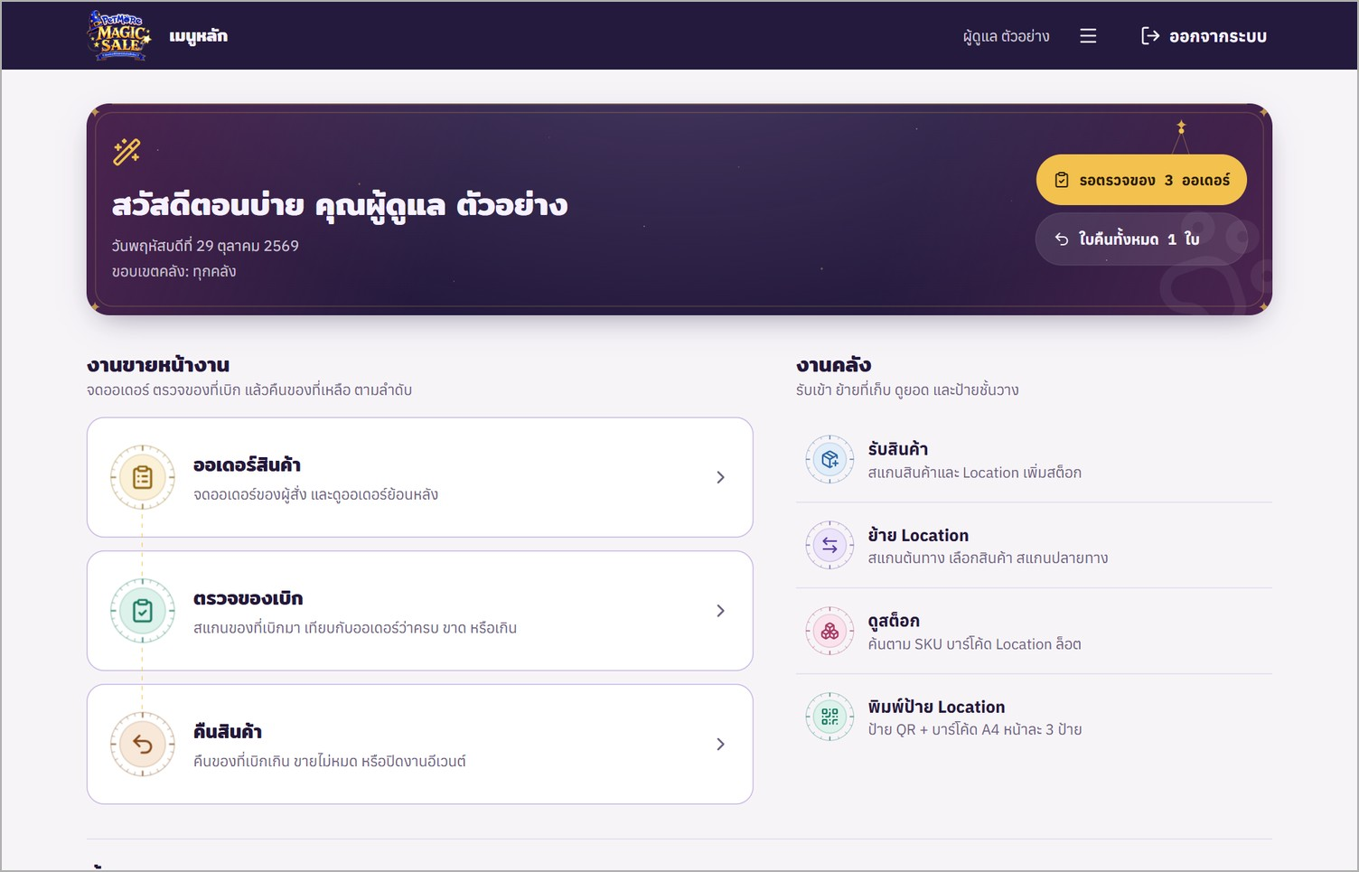
ภาพ​ที่ 3 หน้า​เมนู​หลัก​ของ​ผู้​ดูแล​ระบบ​บน​คอมพิวเตอร์

4. การ​จด​ออเดอร์
เมนู “ออเดอร์​สินค้า” ใช้​สำหรับ​จด​รายการ​สินค้า​ที่​บริษัท​คู่​ค้า​แต่ละ​บูธ​ต้องการ หน้า​จอ​แบ่ง​เป็น​แท็บ “เลือก​สินค้า” “ตะกร้า” และ “ย้อน​หลัง” และ​มี​แถบ​ลำดับ​ขั้น 1 ถึง 3 บอก​ว่า​ผู้​ใช้​อยู่​ที่​ขั้น​เลือก​สินค้า ตะกร้า หรือ​ยืนยัน ออเดอร์​บันทึก​เฉพาะ​รายการ​สินค้า​และ​จำนวน ไม่มี​ราคา และ​ยัง​ไม่​ตัด​ยอด​สต็อก​ใน​คลัง

4.1 ขั้น​ตอน​การ​จด​ออเดอร์​สำหรับ​ผู้​เบิก​สินค้า
ผู้​เบิก​สินค้า​จด​ออเดอร์​และ​เตรียม​เบิก​สินค้า​ตาม​ขั้น​ตอน​ต่อ​ไป​นี้
- เข้า​สู่​ระบบ​ด้วย​บัญชี​ของ​ตนเอง แล้ว​แตะ​การ์ด “ออเดอร์​สินค้า” ใน​หน้า​เมนู​หลัก
- ที่​แท็บ “เลือก​สินค้า” สแกน​บาร์โค้ด​สินค้า​ใน​ช่อง​ค้นหา หรือ​พิมพ์​ชื่อ รหัส หรือ​ยี่ห้อ​สินค้า แล้ว​แตะ​สินค้า​ที่​ต้องการ
- ใน​หน้า​ราย​ละเอียด​สินค้า แตะ​เลือก​บาร์โค้ด​หรือ​ขนาด​ที่​จะ​สั่ง ระบุ​จำนวน แล้ว​กด “เพิ่ม​ลง​ตะกร้า” ทำ​ซ้ำ​จน​ครบ​ทุก​รายการ
- แตะ​แท็บ “ตะกร้า” ตรวจ​รายการ​และ​จำนวน ปรับ​จำนวน​ด้วย​ปุ่ม − หรือ + หรือ​กด​รูป​ถัง​ขยะ​เพื่อ​ลบ​รายการ แล้ว​กด “ถัด​ไป: ยืนยัน​ออเดอร์”
- ใน​ช่อง “ผู้​สั่ง” เลือก​บูธ​หมายเลข 1 ถึง 23 ตรวจ​วัน​ที่​รับ​ออเดอร์ และ​กรอก​เบอร์​ติดต่อ​หรือ​หมายเหตุ​หาก​มี
- กด “บันทึก​ออเดอร์” ระบบ​จะ​ออก​เลข​ออเดอร์​ใน​รูป​แบบ SO-ปี-ลำดับ และ​แสดง​ใบ​ออเดอร์
- กด “พิมพ์​ออเดอร์” แล้ว​นำ​ใบ​ออเดอร์​ไป​หยิบ​สินค้า เมื่อ​หยิบ​ครบ​ให้​นำ​สินค้า​พร้อม​ใบ​ออเดอร์​ไป​ให้​แอดมิน​ตรวจ
- เมื่อ​แอดมิน​ตรวจ​แล้ว ผล​การ​ตรวจ​จะ​แสดง​เป็น​ป้าย​สถานะ​ของ​ออเดอร์​ใน​แท็บ “ย้อน​หลัง” หาก​สินค้า​เหลือ​จาก​การ​ขาย ให้​นำ​ไป​คืน​กับ​แอดมิน​พร้อม​ใบ​ออเดอร์

4.2 การ​เลือก​สินค้า
ช่อง​ค้น​หา​บน​แท็บ “เลือก​สินค้า” รับ​ได้​ทั้ง​การ​สแกน​บาร์โค้ด​ด้วย​หัว​สแกน การ​กด​ปุ่ม​กล้อง​สี​เหลือง​เพื่อ​สแกน​ด้วย​กล้อง​โทรศัพท์ และ​การ​พิมพ์​ชื่อ​สินค้า รหัส​สินค้า หรือ​ยี่ห้อ การ​ค้นหา​ไม่​คำนึง​ถึง​การ​เว้น​วรรค เมื่อ​สแกน​บาร์โค้ด​ที่​ตรง​กับ​สินค้า ระบบ​จะ​เปิด​หน้า​ราย​ละเอียด​ของ​สินค้า​นั้น​ทันที​และ​ล้าง​ช่อง​ค้นหา​ให้​พร้อม​สแกน​รายการ​ถัด​ไป
ปุ่ม “กรอง​ตาม​บริษัท” ใช้​จำกัด​รายการ​ให้​เหลือ​เฉพาะ​สินค้า​ของ​บริษัท​ที่​เลือก และ​บริษัท​ที่​เลือก​จะ​ถูก​ใช้​เป็น​ผู้​สั่ง​ตั้ง​ต้น​ใน​ขั้น​ยืนยัน ช่อง “ทุก​หมวด” ใช้​เลือก​หมวด​ใหญ่​และ​ชนิด​สินค้า กรณี​ที่​สินค้า​ยัง​ไม่มี​ใน​ทะเบียน ผู้​ใช้​กด​ปุ่ม “กรอก​สินค้า​เอง” แล้ว​ระบุ​ชื่อ​สินค้า หน่วย และ​จำนวน​เอง
หน้า​ราย​ละเอียด​สินค้า​แสดง​บาร์โค้ด​ทุกข​นาด​บรรจุ​ของ​สินค้า​นั้น​ภาย​ใต้​หัวข้อ “เลือก​บาร์โค้ด​ที่​จะ​สั่ง” เช่น PC หรือ PACK x 8 ดัง​ภาพ​ที่ 4 ชื่อ​หน่วย​เป็น​ไป​ตาม​ทะเบียน​สินค้า​ของ​บริษัท หาก​รายการ​ใด​สั่ง​รวม​ครบ 12 ชิ้น​ขึ้น​ไป​และ​สินค้า​นั้น​มี​รหัส​เรทส่ง ระบบ​จะ​เปลี่ยน​เป็น​รหัส​เรทส่ง (บาร์โค้ด​ที่​ขึ้น​ต้น​ด้วย​อักษร L) ให้​เอง​ตอน​บันทึก ผู้​ใช้​ไม่​ต้อง​เลือก​เอง ทั้งนี้​สินค้า​แคมเปญ​คละ (KK) จะ​ไม่​แสดง​ใน​หน้า​นี้​และ​สั่ง​ไม่​ได้
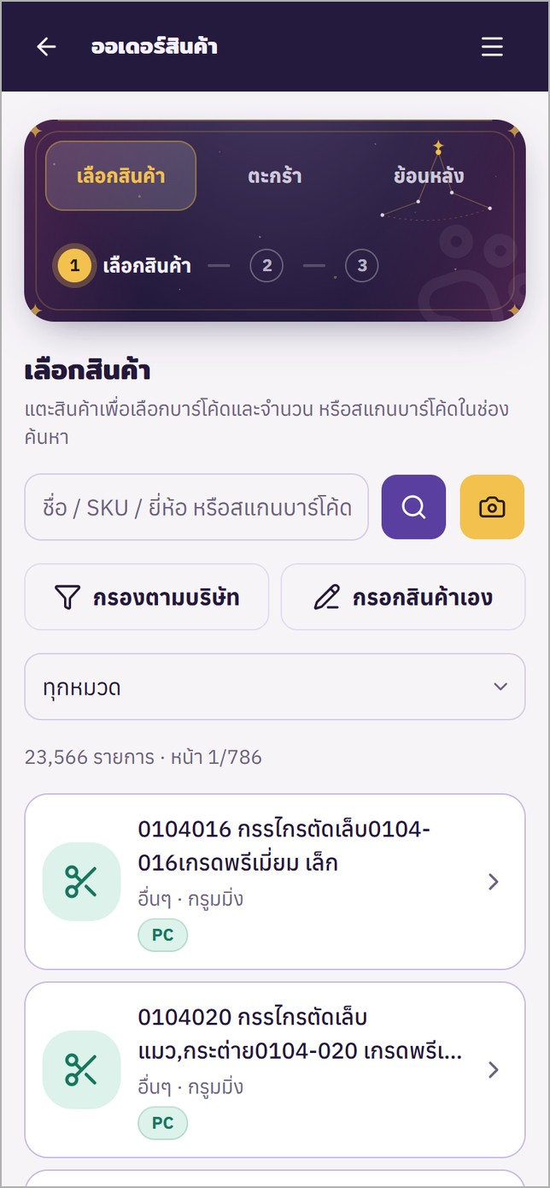 | 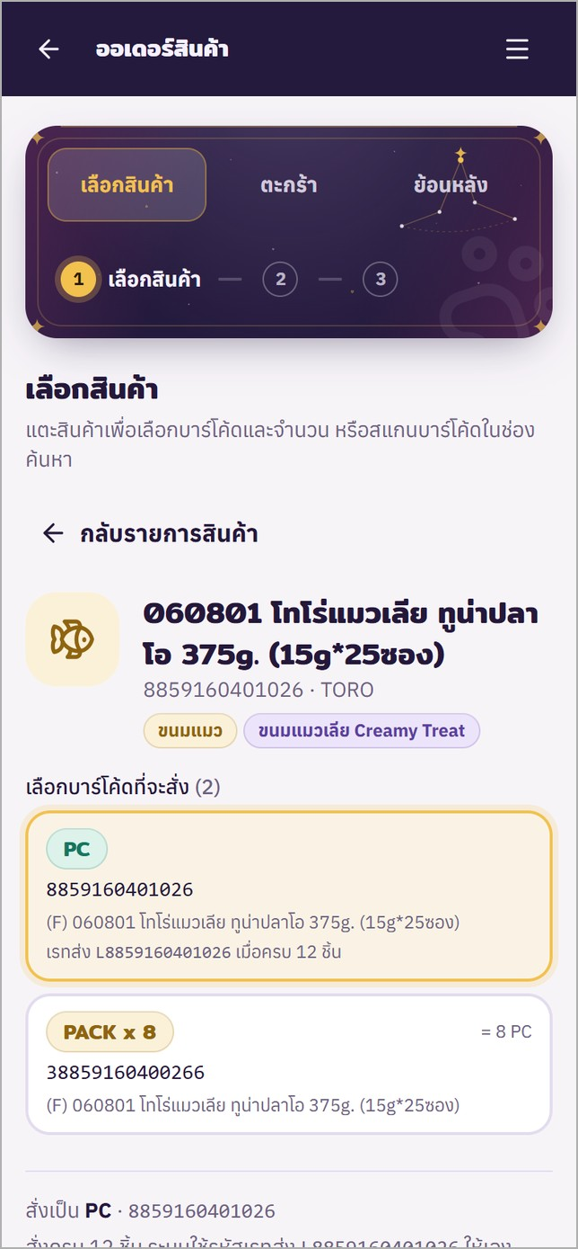
ภาพ​ที่ 4 หน้า​เลือก​สินค้า (ซ้าย) และ​หน้า​ราย​ละเอียด​สินค้า​พร้อม​บาร์โค้ด​แต่ละ​ขนาด (ขวา)

4.3 ตะกร้า​และ​การ​ยืนยัน​ออเดอร์
แท็บ “ตะกร้า” แสดง​รายการ​ที่​เลือก​ไว้​ทั้งหมด ผู้​ใช้​ปรับ​จำนวน​ด้วย​ปุ่ม − และ + หรือ​กด​รูป​ถัง​ขยะ​เพื่อ​ลบ​รายการ ออเดอร์​หนึ่ง​ใบ​มี​ได้​ไม่​เกิน 50 รายการ เมื่อ​ตรวจ​รายการ​เรียบร้อย​แล้ว​ให้​กด “ถัด​ไป: ยืนยัน​ออเดอร์”
ใน​หน้า​ยืนยัน​ออเดอร์ ช่อง “ผู้​สั่ง” เป็น​ช่อง​บังคับ ผู้​ใช้​เลือก​ได้​เฉพาะ​บูธ​ที่​ร่วม​งาน​หมายเลข 1 ถึง 23 บน​โทรศัพท์​มือ​ถือ​ช่อง​นี้​เป็น​เมนู​เลือก “เลือก​บูธ 1–23” ส่วน​บน​คอมพิวเตอร์​จะ​แสดง​รายการ​บูธ​พร้อม​ชื่อ​บริษัท​เป็น​สอง​คอลัมน์ ดัง​ภาพ​ที่ 6 เมื่อ​เลือก​แล้ว​ระบบ​จะ​แสดง​หมายเลข​บูธ ชื่อ​บริษัท และ​รหัส​บริษัท ดัง​ภาพ​ที่ 5 หาก​เลือก​ผิด​ให้​กด “เปลี่ยน​ผู้​สั่ง” ช่อง​อื่น​ใน​หน้า​นี้​ได้แก่ เบอร์​ติดต่อ วัน​ที่​รับ​ออเดอร์ และ​หมายเหตุ ซึ่ง​มี​เพียง​วัน​ที่​รับ​ออเดอร์​ที่​เป็น​ช่อง​บังคับ และ​ระบบ​กำหนด​เป็น​วัน​ปัจจุบัน​ไว้​ให้
เมื่อ​กด “บันทึก​ออเดอร์” ระบบ​จะ​ออก​เลข​ออเดอร์​ใน​รูป​แบบ SO-ปี-ลำดับ หาก​สัญญาณ​อินเทอร์เน็ต​ขัดข้อง​ระหว่าง​บันทึก​และ​ผู้​ใช้​กด​บันทึก​ซ้ำ ระบบ​จะ​ไม่​สร้าง​ออเดอร์​ซ้ำ
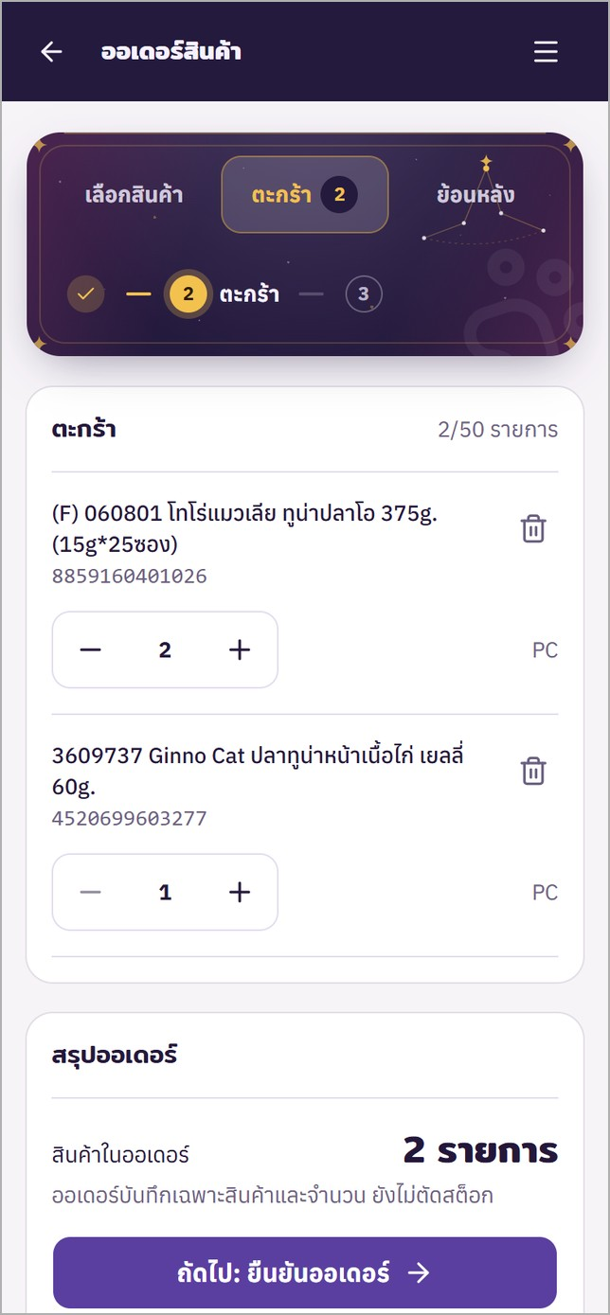 | 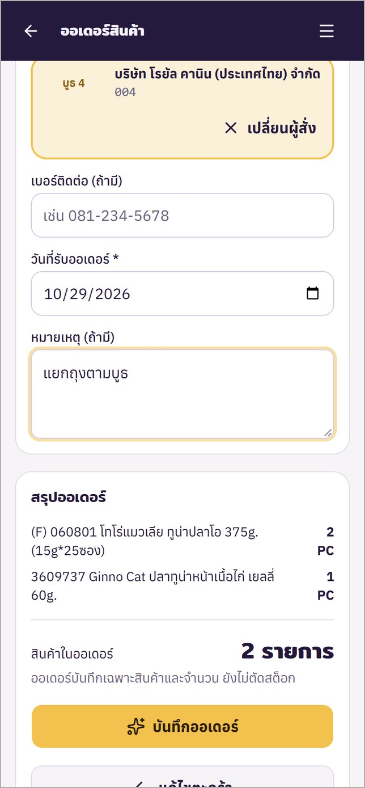
ภาพ​ที่ 5 หน้า​ตะกร้า (ซ้าย) และ​หน้า​ยืนยัน​ออเดอร์​หลัง​เลือก​บูธ (ขวา) บน​โทรศัพท์​มือ​ถือ
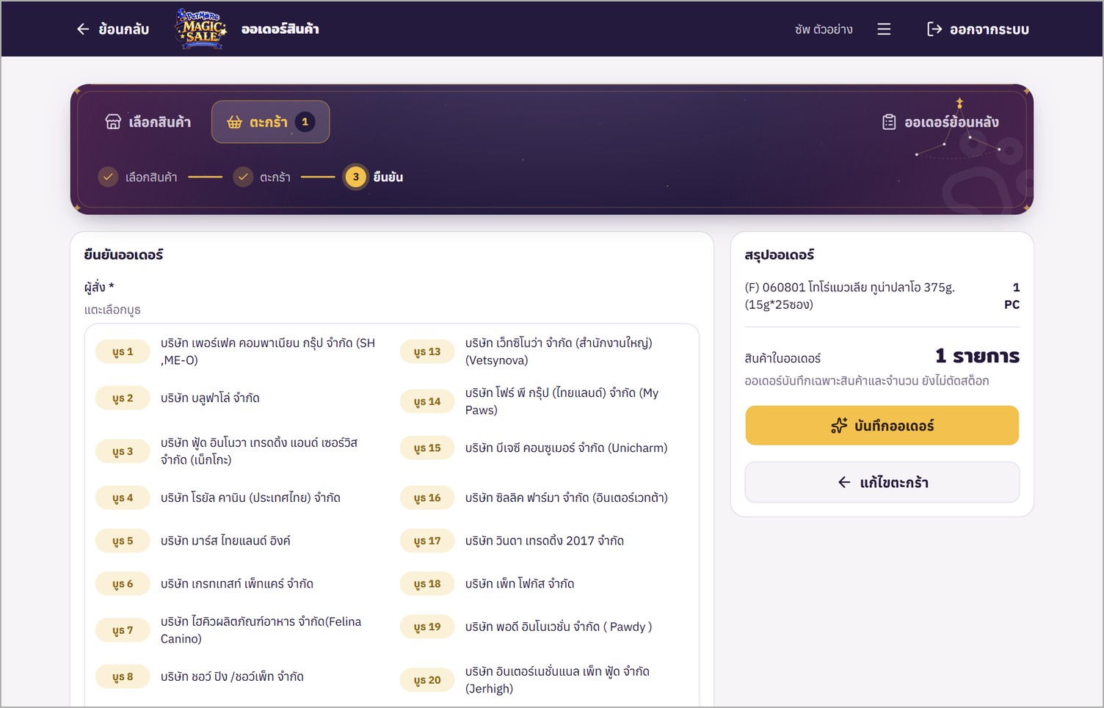
ภาพ​ที่ 6 รายการ​บูธ​ใน​หน้า​ยืนยัน​ออเดอร์​บน​คอมพิวเตอร์

4.4 ใบ​ออเดอร์​และ​การ​พิมพ์
หลัง​บันทึก ระบบ​จะ​แสดง​ใบ​ออเดอร์​พร้อม​บาร์โค้ด​ของ​เลข​ออเดอร์ ดัง​ภาพ​ที่ 7 (ซ้าย) บาร์โค้ด​นี้​ใช้​สแกน​เพื่อ​เปิด​ออเดอร์​ใน​หน้า​ตรวจ​ของ​เบิก หน้า​คืน​สินค้า และ​ช่อง​ค้นหา​ออเดอร์​ย้อน​หลัง ผู้​ใช้​กด “พิมพ์​ออเดอร์” เพื่อ​พิมพ์​ใบ​ออเดอร์ หรือ​กด “จด​ออเดอร์​ใหม่” เพื่อ​เริ่ม​ออเดอร์​ถัด​ไป
ใบ​ออเดอร์​ฉบับ​พิมพ์​ใช้​เป็น​ใบ​จัด​สินค้า พิมพ์​เป็น​ขาว​ดำ ดัง​ภาพ​ที่ 8 ตาราง​ใน​ใบ​ประกอบ​ด้วย​รหัส​สินค้า ซึ่ง​แสดง​เป็น​บาร์โค้ด​ของ​ขนาด​ที่​สั่ง ชื่อ​สินค้า หน่วย จำนวน และ​ช่อง​ว่าง “จำนวน​ที่​จัด​ได้” สำหรับ​เขียน​จำนวน​ที่​หยิบ​ได้​จริง รายการ​เรียง​ตาม​รหัส​สินค้า (SKU_CODE) เพื่อ​ให้​สินค้า​ชนิด​เดียวกัน​อยู่​ติด​กัน ท้าย​ใบ​มี​ช่อง​ลงชื่อ​ผู้​จัด​สินค้า ผู้​ตรวจ​สอบ​สินค้า และ​ผู้รับ​สินค้า
แท็บ “ย้อน​หลัง” แสดง​ออเดอร์​ที่​บันทึก​แล้ว​พร้อม​ป้าย​สถานะ​การ​ตรวจ ได้แก่ รอ​ตรวจ ตรวจ​แล้ว ครบ ตรวจ​แล้ว ไม่​ตรง​ออเดอร์ และ​ของ​ไม่​พอ ให้​ตาม​ที่​มี ผู้​ใช้​ค้นหา​ได้​ด้วย​ชื่อ​ผู้​สั่ง เบอร์​ติดต่อ หรือ​เลข​ออเดอร์ หรือ​กด​ปุ่ม​กล้อง​เพื่อ​สแกน​บาร์โค้ด​บนใบ​ออเดอร์ เมื่อ​แตะ​ออเดอร์​จะ​เปิด​ใบ​ออเดอร์​ขึ้น​มา​ให้​ดู​หรือ​พิมพ์​ใหม่​ได้
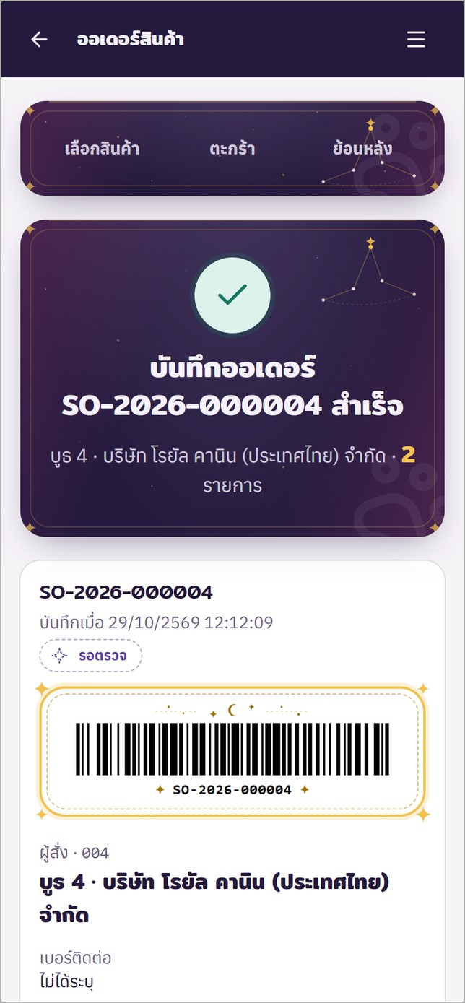 | 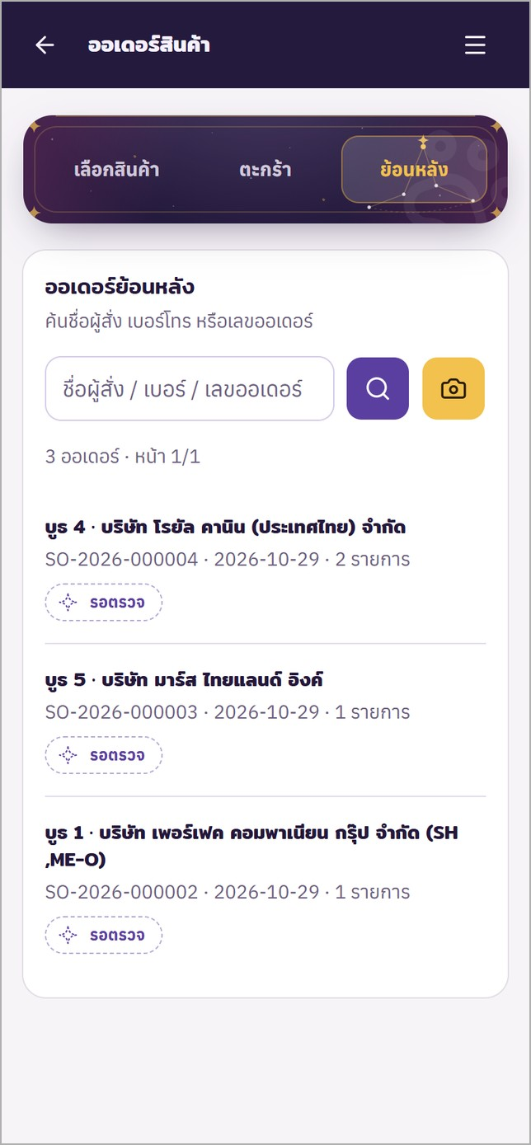
ภาพ​ที่ 7 ใบ​ออเดอร์​หลัง​บันทึก (ซ้าย) และ​รายการ​ออเดอร์​ย้อน​หลัง (ขวา)
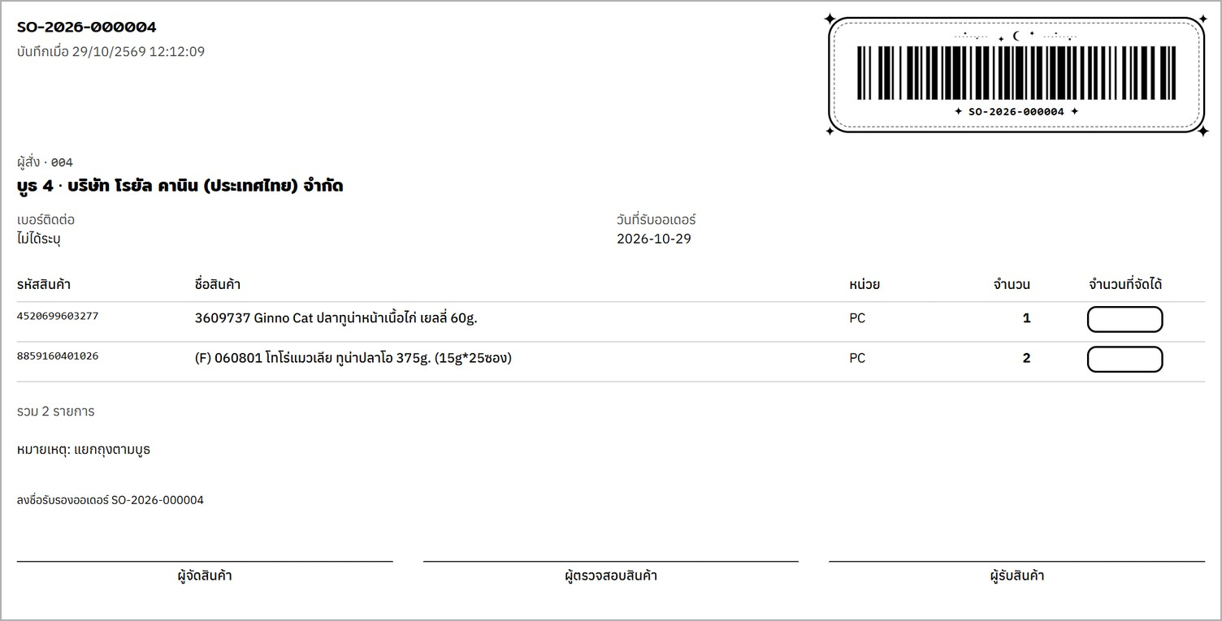
ภาพ​ที่ 8 ใบ​ออเดอร์​ฉบับ​พิมพ์ (ใบ​จัด​สินค้า)

5. การ​ตรวจ​ของ​เบิก

5.1 หลัก​การ​ทำงาน
เมนู “ตรวจ​ของ​เบิก” ใช้​ใน​ขั้น​ตอน​ที่​ผู้​เบิก​สินค้า​นำ​สินค้า​ที่​เบิก​มา​ส่ง​มอบ แอดมิน​สแกน​บาร์โค้ด​ของ​สินค้า​ทีละ​ชิ้น ระบบ​จะ​นับ​จำนวน​และ​เปรียบ​เทียบ​กับ​ออเดอร์​ทันที​ว่า​แต่ละ​รายการ​ครบ ขาด หรือ​เกิน ยอด​ที่​ควร​ได้​อ้างอิง​จาก​ออเดอร์​ที่​บันทึก​ไว้​ใน​ระบบ​เท่านั้น
การ​ตรวจ​กำหนด​ให้​ใช้​การ​สแกน​เป็น​หลัก ปุ่ม − ใช้ได้​ตลอด​เพื่อ​แก้​การ​สแกน​เกิน แต่​การ​เพิ่ม​จำนวน​ด้วย​ปุ่ม + หรือ​การ​พิมพ์​จำนวน​เอง​ทำได้​หลัง​จาก​กด “สแกน​ไม่​ได้ นับ​เอง” และ​เลือก​เหตุผล​แล้ว​เท่านั้น รายการ​ที่​นับ​เอง​จะ​ถูก​ระบุ​ไว้​ใน​ผล​ตรวจ
บาร์โค้ด​ที่​ต่าง​กัน​แต่​เป็น​ขนาด​บรรจุ​เดียวกัน​จะ​นับ​รวม​เป็น​รายการ​เดียว หาก​สแกน​สินค้า​ชนิด​เดียวกัน​แต่​ต่าง​ขนาด เช่น ออเดอร์​สั่ง 1 ลัง​แต่​ผู้​เบิก​นำ​มา​เป็น​โหล ระบบ​จะ​นับ​รวม​ให้​และ​เปรียบ​เทียบ​เป็น​จำนวน​ชิ้น ส่วน​สินค้า​ที่​ไม่​อยู่​ใน​ออเดอร์​จะ​แสดง​แยก​เป็น​รายการ “ของ​ที่​ไม่​ตรง​กับ​ออเดอร์” ชื่อ​ผู้​ตรวจ​ใน​ผล​ตรวจ​คือ​ชื่อ​บัญชี​ที่​เข้า​สู่​ระบบ ระบบ​ใส่​ให้​โดย​อัตโนมัติ

5.2 ขั้น​ตอน​การ​ตรวจ
- เปิด​เมนู “ตรวจ​ของ​เบิก” หน้า​รายการ​จะ​แสดง​ออเดอร์​แยก​ตาม​แท็บ “รอ​ตรวจ” “ไม่​ตรง​ออเดอร์” “ผ่าน​แล้ว” และ “ทั้งหมด” รายการ​รีเฟรช​เอง​ทุก 20 วินาที และ​เมื่อ​มี​ออเดอร์​ใหม่​จะ​ขึ้น​แถบ​แจ้ง​ว่า​มี​ออเดอร์​ใหม่
- สแกน​บาร์โค้ด​บนใบ​ออเดอร์ หรือ​พิมพ์​เลข​ออเดอร์​หรือ​ชื่อ​ผู้​สั่ง​แล้ว​กด Enter หรือ​แตะ​ออเดอร์​จาก​รายการ
- สแกน​สินค้า​ที่​ผู้​เบิก​นำ​มา​ทีละ​ชิ้น รายการ​ที่​ยัง​ไม่​ครบ​จะ​อยู่​ด้าน​บน รายการ​ที่​ครบ​แล้ว​จะ​ย้าย​ไป​อยู่​ใน​กลุ่ม “ครบ​แล้ว” และ​ดาว​ของ​รายการ​นั้น​บน​แผง​ด้าน​บน​จะ​เปลี่ยน​เป็น​สี​ทอง
- กรอก​หมายเหตุ​หาก​มี แล้ว​กด​ปุ่ม​บันทึก​ผล​ตรวจ กรณี​ครบ​ทุก​รายการ​ปุ่ม​จะ​แสดง​เป็น “บันทึก​ผล​ตรวจ: ครบ” กรณี​ไม่​ครบ​ระบบ​จะ​ให้​ยืนยัน​อีก​ครั้ง​ก่อน​บันทึก
- ระบบ​ออก​เลข​ผล​ตรวจ​ใน​รูป​แบบ CK-ปี-ลำดับ จาก​นั้น​กด “ตรวจ​ออเดอร์​อื่น” เพื่อ​ตรวจ​ออเดอร์​ถัด​ไป หาก​ผล​ไม่​ครบ​และ​ผู้​เบิก​นำ​สินค้า​มา​เพิ่ม​ภาย​หลัง ให้​กด “ตรวจ​ออเดอร์​นี้​ใหม่” ระบบ​จะ​ใช้​ผล​ตรวจ​ครั้ง​ล่าสุด​เป็น​สถานะ​ของ​ออเดอร์

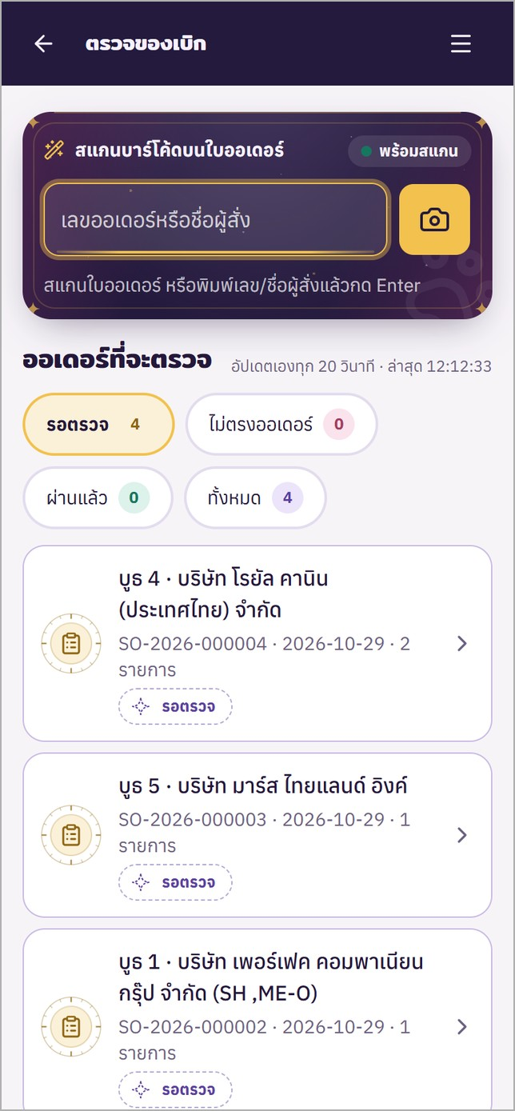 | 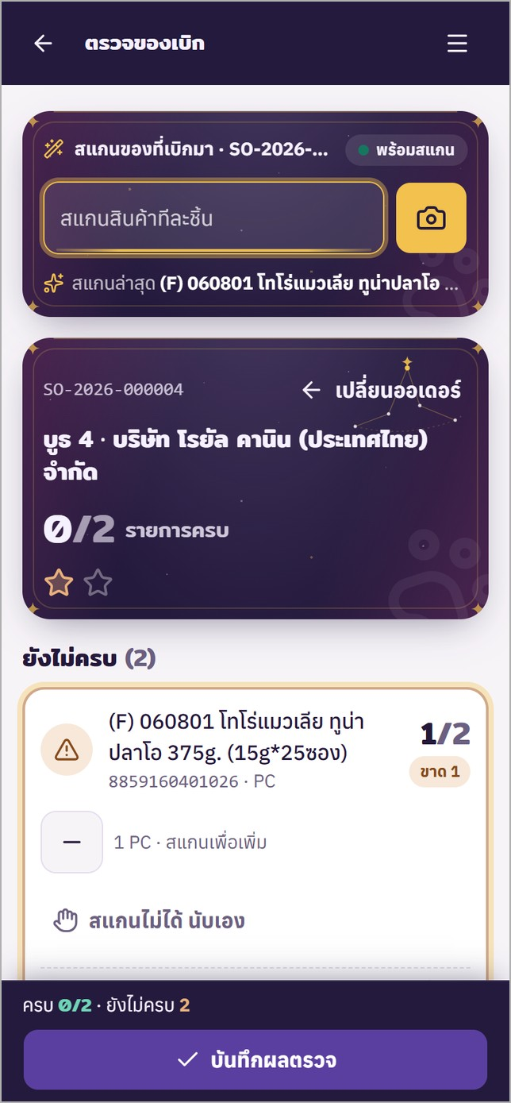
ภาพ​ที่ 9 หน้า​รายการ​ออเดอร์​ที่​จะ​ตรวจ (ซ้าย) และ​หน้า​ระหว่าง​สแกน​ตรวจ (ขวา)

5.3 กรณี​พิเศษ​ระหว่าง​การ​ตรวจ
ตาราง​ที่ 4 สรุป​วิธี​ปฏิบัติ​ใน​กรณี​ที่​พบ​บ่อย​ระหว่าง​การ​ตรวจ
ตาราง​ที่ 4 วิธี​ปฏิบัติ​ใน​กรณี​พิเศษ​ระหว่าง​การ​ตรวจ​ของ​เบิก
กรณี | วิธี​ปฏิบัติ
สแกน​เกิน​จำนวน | กด​ปุ่ม − ที่​รายการ​นั้น​เพื่อ​ลด​จำนวน
สแกน​บาร์โค้ด​ไม่​ได้ | กด “สแกน​ไม่​ได้ นับ​เอง” แล้ว​เลือก​เหตุผล ได้แก่ บาร์โค้ด​เสีย/อ่าน​ไม่​ออก ไม่มี​บาร์โค้ด​บน​สินค้า ของ​จำนวน​มาก นับ​รวม​ที​เดียว หรือ​สแกนเนอร์/กล้อง​ใช้​ไม่​ได้ จาก​นั้น​จึง​กด + หรือ​พิมพ์​จำนวน​ได้ หาก​ยกเลิก​การ​นับ​เอง ระบบ​จะ​ล้าง​ยอด​ของ​รายการ​นั้น​เพื่อ​ให้​สแกน​ใหม่
ผู้​เบิก​นำ​สินค้า​ขนาด​อื่น​มา​แทน | สแกน​บาร์โค้ด​ของ​ขนาด​ที่​นำ​มา​ได้​ตาม​ปกติ ระบบ​นับ​รวม​เข้า​รายการ​เดิม​และ​เทียบ​เป็น​จำนวน​ชิ้น
สินค้า​ไม่​อยู่​ใน​ออเดอร์ | ระบบ​แจ้ง​ว่า​ไม่​อยู่​ใน​ออเดอร์​และ​แยก​เป็น​รายการ​สี​แดง ให้​แยก​สินค้า​นั้น​ออก​จาก​ชุด​ที่​ส่ง​มอบ
สินค้า​ใน​คลัง​ไม่​พอ | หาก​มี​เพียง​รายการ​ที่​ขาด โดย​ไม่มี​รายการ​เกิน​หรือ​สินค้า​นอก​ออเดอร์ ให้​กด “ของ​ไม่​พอ ยืนยัน​ให้​ตาม​ที่​มี” ผล​ตรวจ​จะ​มี​สถานะ​ของ​ไม่​พอ ให้​ตาม​ที่​มี และ​นับ​อยู่​ใน​แท็บ “ผ่าน​แล้ว”
ขาด​หรือ​เกิน และ​ต้อง​ให้​ผู้​เบิก​แก้ไข | กด “บันทึก​ผล: ไม่​ตรง​ออเดอร์” ออเดอร์​จะ​อยู่​ใน​แท็บ “ไม่​ตรง​ออเดอร์” เพื่อ​รอ​ตรวจ​ใหม่

5.4 การ​ป้องกัน​การ​ตรวจ​ซ้อน
ระบบ​อนุญาต​ให้​ตรวจ​ออเดอร์​หนึ่ง​ใบ​ได้​ครั้ง​ละ​หนึ่ง​คน เมื่อ​แอดมิน​เปิด​ออเดอร์​เพื่อ​ตรวจ ระบบ​จะ​จอง​ออเดอร์​นั้น​ไว้ และ​หน้า​รายการ​ของ​แอดมิน​คน​อื่น​จะ​แสดง​ป้าย “กำลัง​ตรวจ” ตาม​ด้วย​ชื่อ​ผู้​ตรวจ หาก​แอดมิน​คน​อื่น​เปิด​ออเดอร์​เดียวกัน จะ​พบ​ข้อความ “มี​คน​กำลัง​ตรวจ​ออเดอร์​นี้​อยู่ ตรวจ​ทับ​กัน​ไม่​ได้” และ​ไม่​สามารถ​สแกน​ได้ ดัง​ภาพ​ที่ 10 (ซ้าย)
การ​จอง​จะ​ถูก​ยกเลิก​เมื่อ​ผู้​ตรวจ​บันทึก​ผล กด “เปลี่ยน​ออเดอร์” ออก​จาก​หน้า​ตรวจ หรือ​ปิด​หน้า​เว็บ หาก​อุปกรณ์​ของ​ผู้​ตรวจ​ขาด​การ​ติดต่อ​เกิน 5 นาที การ​จอง​จะ​ถูก​ยกเลิก​เอง ใน​กรณี​ที่​ผู้​ตรวจ​คน​เดิม​ไม่​อยู่​แล้ว แอดมิน​คน​ใหม่​สามารถ​กด “รับ​ช่วง​ต่อ” แล้ว​กด​ยืนยัน ระบบ​จะบัน​ทึก​ประวัติการ​รับ​ช่วง​ไว้ และ​อุปกรณ์​ของ​ผู้​ตรวจ​คน​เดิม​จะบัน​ทึก​ผล​ตรวจ​ออเดอร์​นั้น​ไม่​ได้​อีก
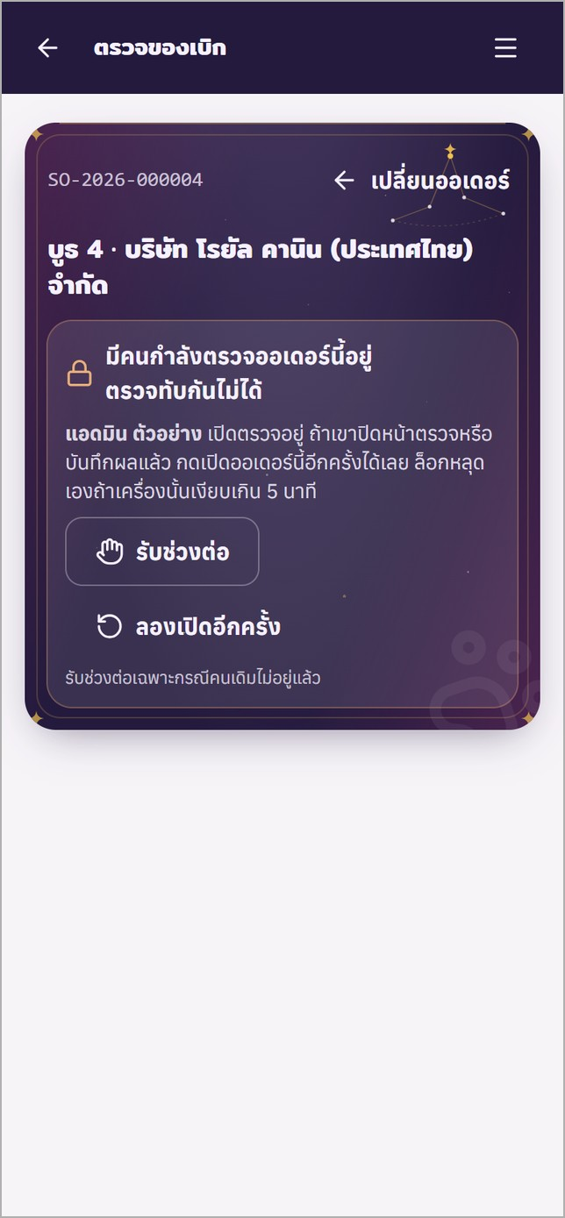 | 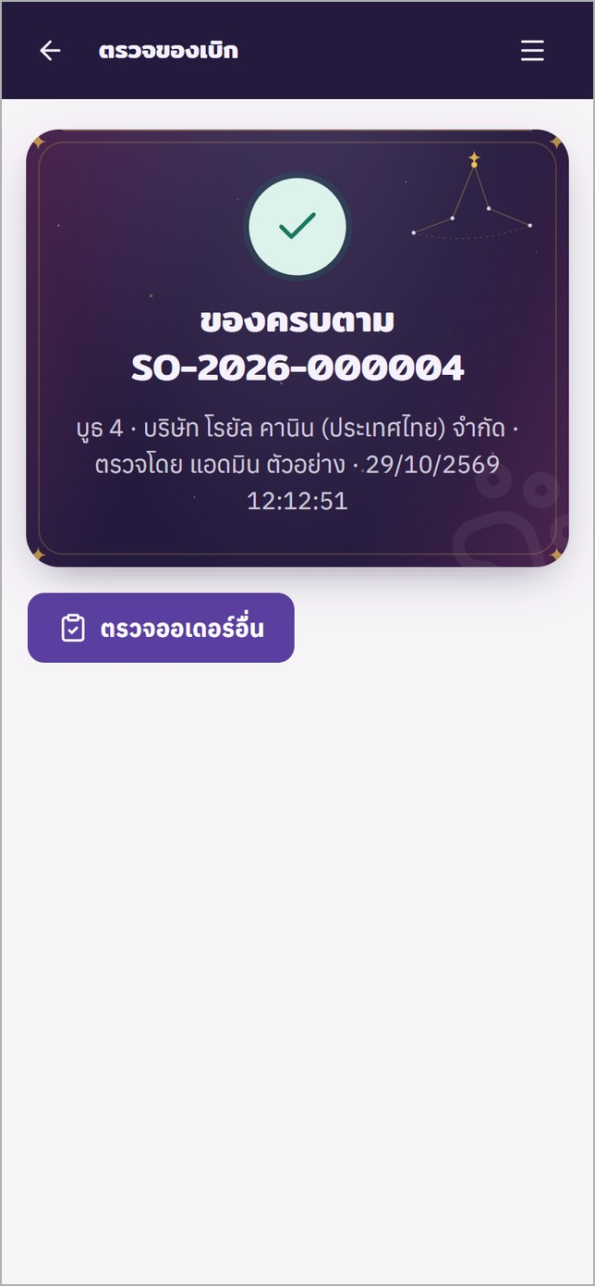
ภาพ​ที่ 10 หน้าที่​แสดง​เมื่อ​มี​ผู้​อื่น​กำลัง​ตรวจ​ออเดอร์ (ซ้าย) และ​หน้า​ผล​การ​ตรวจ (ขวา)

6. การ​คืน​สินค้า
เมนู “คืน​สินค้า” ใช้​บันทึก​สินค้า​ที่​ผู้​เบิก​นำ​กลับ​มา​คืน แบ่ง​เป็น 2 แบบ แบบ​แรก​คือ​คืน​จาก​ออเดอร์ ใช้​กับ​สินค้า​ที่​เบิก​เกิน​หรือ​ขาย​ไม่​หมด แบบ​ที่​สอง​คือ​ใบ​คืน​อิสระ ใช้​เมื่อ​ปิด​งาน​อีเวนต์​หรือ​คืน​สินค้า​ที่​ไม่​ได้​ผูก​กับ​ออเดอร์​ใด แต่ละ​รายการ​แยก​จำนวน​เป็น​ของดี (FG) และ​ของ​เสีย​หาย (DM)
การ​คืน​จาก​ออเดอร์ ระบบ​จะ​แสดง​ยอด​เบิก​ของ​แต่ละ​รายการ ซึ่ง​ใช้​จำนวน​จาก​ผล​ตรวจ​ครั้ง​ล่าสุด หาก​ออเดอร์​ยัง​ไม่​ได้​ตรวจ​จะ​ใช้​จำนวน​ตาม​ออเดอร์ ยอด​คืน​รวม​ทุก​ใบ​ของ​ออเดอร์​เดียวกัน​จะ​เกิน​ยอด​เบิก​ไม่​ได้ และ​ยอด​ขาย​ได้​จริง​คำนวณ​จาก​ยอด​เบิก​หัก​ยอด​คืน รายการ​ที่​ผู้​ตรวจ​รับ​ขนาด​อื่น​แทน​จะ​คิด​ยอด​เบิก​และ​ยอด​คืน​เป็น​จำนวน​ชิ้น
ขั้น​ตอน​การ​บันทึก​คืน​สินค้า​มี​ดังนี้
- เปิด​เมนู “คืน​สินค้า” แล้ว​สแกน​บาร์โค้ด​บนใบ​ออเดอร์​หรือ​แตะ​เลือก​ออเดอร์​จาก​รายการ “เลือก​ออเดอร์​ที่​จะ​คืน” หาก​เป็นการ​คืน​ที่​ไม่​ผูก​กับ​ออเดอร์​ให้​กด “เริ่ม​ใบ​คืน​อิสระ”
- เลือก​โหมด​การ​สแกน “สแกน​เป็น ของดี (FG)” หรือ “สแกน​เป็น เสีย​หาย (DM)” แล้ว​สแกน​สินค้า​ที่​คืน​ทีละ​ชิ้น หรือ​ปรับ​จำนวน​ด้วย​ปุ่ม − และ + ใน​แต่ละ​รายการ
- เลือก​สาเหตุ​ที่​คืน เช่น เบิก​เกิน ขาย​ไม่​หมด ปิด​งาน​อีเวนต์ หรือ​อื่นๆ และ​กรอก​หมายเหตุ​หาก​มี ช่อง “ผู้รับ​คืน​สินค้า” ระบบ​ใส่​ชื่อ​บัญชี​ที่​เข้า​สู่​ระบบ​ให้​โดย​อัตโนมัติ
- กด “บันทึก​ใบ​คืน” ระบบ​ออก​เลข​ใบ​คืน​ใน​รูป​แบบ RT-ปี-ลำดับ จาก​นั้น​กด “พิมพ์​ใบ​คืน” เพื่อ​พิมพ์​เอกสาร หรือ​กด “ทำ​ใบ​คืน​ใหม่”

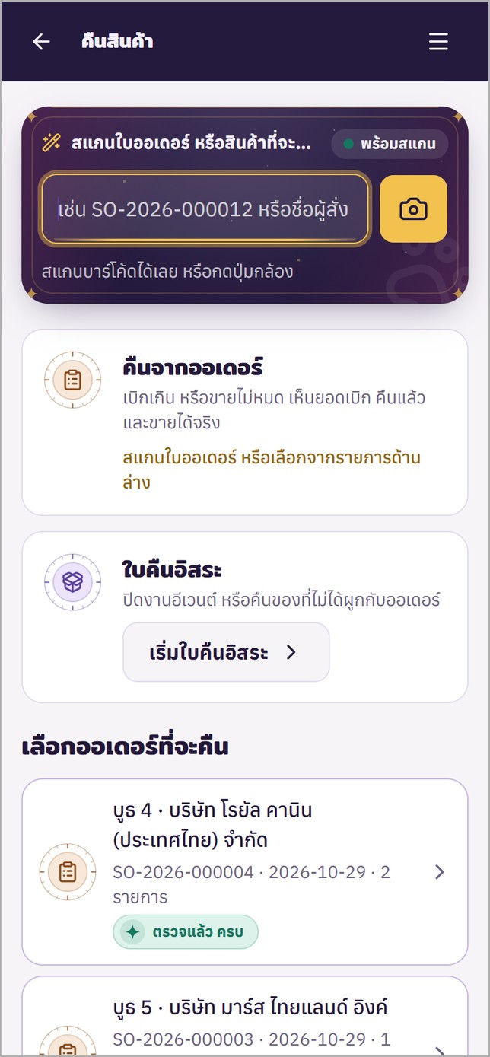 | 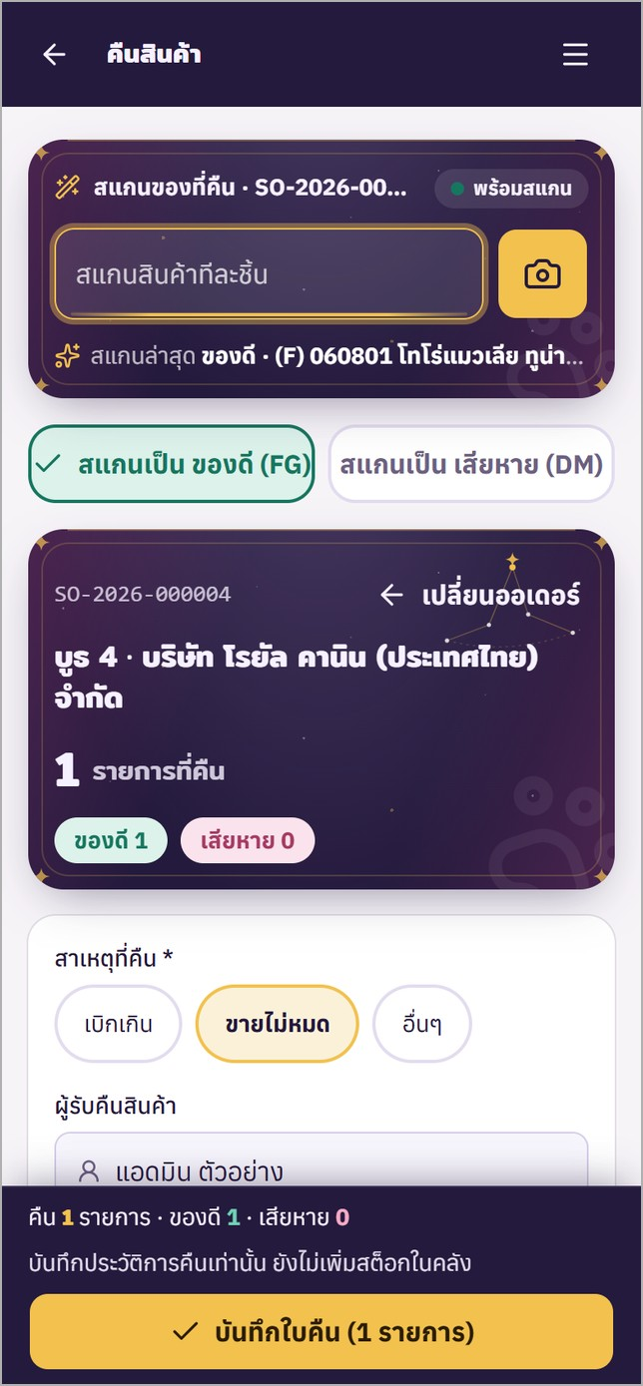
ภาพ​ที่ 11 หน้า​เริ่ม​คืน​สินค้า (ซ้าย) และ​หน้า​บันทึก​คืน​จาก​ออเดอร์ (ขวา)
ใบ​คืน​ฉบับ​พิมพ์​มี​รูป​แบบ​เดียว​กับ​ใบ​ออเดอร์ ดัง​ภาพ​ที่ 12 ตาราง​ประกอบ​ด้วย​รหัส​สินค้า ชื่อ​สินค้า หน่วย ของดี (FG) เสีย​หาย (DM) และ​ช่อง​ว่าง “จำนวน​ที่​รับ​คืน” ท้าย​ใบ​มี​ช่อง​ลงชื่อ​ผู้​คืน​สินค้า ผู้​ตรวจ​สอบ​สินค้า และ​ผู้รับ​คืน​สินค้า ปัจจุบัน​ใบ​คืน​เป็นการ​บันทึก​ประวัติ​เท่านั้น ยัง​ไม่​เพิ่ม​ยอด​สต็อก​ใน​คลัง
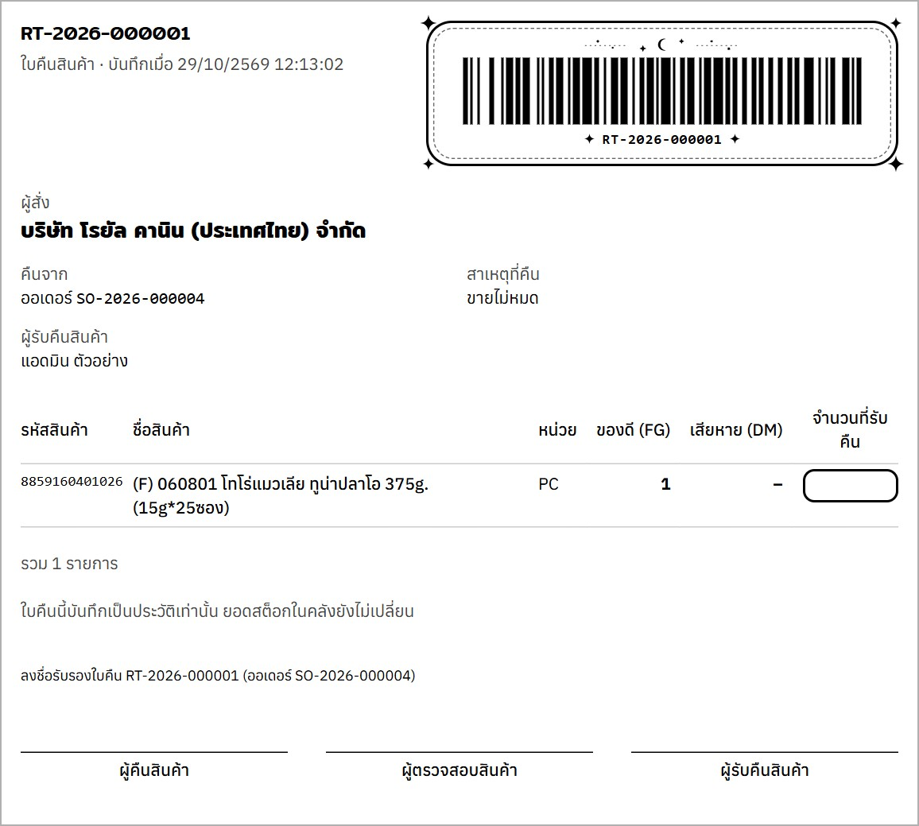
ภาพ​ที่ 12 ใบ​คืน​สินค้า​ฉบับ​พิมพ์

7. งาน​คลัง​สินค้า
เมนู​กลุ่ม​งาน​คลัง​ใช้​สำหรับ​แอดมิน​และ​ผู้​ดูแล​ระบบ ผู้​ใช้​แต่ละ​คน​เข้า​ถึง​ได้​เฉพาะ​คลัง​ที่​ได้​รับ​สิทธิ์ ซึ่ง​กำหนด​ไว้​ใน​หน้า​จัดการ​ผู้​ใช้ ตำแหน่ง​จัด​เก็บ​สินค้า​เรียก​ว่า Location แต่ละ Location มี​ป้าย​ที่​พิมพ์​จาก​ระบบ บน​ป้าย​มี QR Code และ​บาร์โค้ด​สำหรับ​สแกน ใน​ปัจจุบัน​การ​เพิ่ม​คลัง โซน และ Location ใหม่​ยัง​ไม่มี​หน้า​จอ​ใน​ระบบ ให้​แจ้ง​ผู้​ดูแล​ระบบ​เป็น​ผู้​ดำเนิน​การ

7.1 การ​รับ​สินค้า
เมนู “รับ​สินค้า” ใช้​บันทึก​สินค้า​ที่​รับ​เข้า​คลัง ยอด​สต็อก​จะ​เพิ่ม​ขึ้น​ทันที​ที่​บันทึก และ​ใบรับ​ที่​บันทึก​แล้ว​แก้ไข​ไม่​ได้ ขั้น​ตอน​การ​รับ​สินค้า​มี​ดังนี้
- สแกน​บาร์โค้ด​สินค้า​และ​สแกน​ป้าย Location ใน​ช่อง​สแกน​ด้าน​บน โดย​สแกน​สิ่ง​ใด​ก่อน​ก็ได้ หาก​พิมพ์​ชื่อ​สินค้า ระบบ​จะ​แสดง​รายการ​สินค้า​ที่​ตรง​กัน​ให้​แตะ​เลือก
- หาก​สินค้า​มี​หลาย​ขนาด​บรรจุ ให้​เลือก​ขนาด แล้วก​รอก​จำนวน ล็อต วัน​หมด​อายุ และ​สถานะ ซึ่ง​มี 2 แบบ คือ FG สินค้า​ปกติ และ DM เสีย​หาย​หรือ​รอ​ตรวจ​สอบ สินค้า​บาง​ชนิด​บังคับ​ให้​กรอก​วัน​หมด​อายุ
- กด “เพิ่ม​รายการ” ใบรับ​หนึ่ง​ใบ​มี​ได้​ไม่​เกิน 50 รายการ รายการ​ที่​สินค้า ขนาด Location ล็อต วัน​หมด​อายุ และ​สถานะ​ตรง​กัน​ทั้งหมด​จะ​รวม​เป็น​รายการ​เดียว
- เปิด​ส่วน “ข้อมูล​เอกสาร” กรอก​เลข​ที่ Invoice หรือ​เอกสาร​อ้างอิง และ​ผู้​ส่ง​หรือ​ที่มา ซึ่ง​เป็น​ช่อง​บังคับ ส่วน​ประเภท (รับ​สินค้า​ใหม่ หรือ​ยอด​ตั้ง​ต้น​จาก​การ​ตรวจ​นับ) วัน​ที่​รับ เลข​ที่ PO และ​หมายเหตุ ให้​กรอก​ตาม​จริง
- กด “บันทึก​ใบรับ​สินค้า” แล้ว​กด​ยืนยัน ระบบ​ออก​เลข​ใบรับ​ใน​รูป​แบบ RC-ปี-ลำดับ หรือ OP-ปี-ลำดับ สำหรับ​ยอด​ตั้ง​ต้น

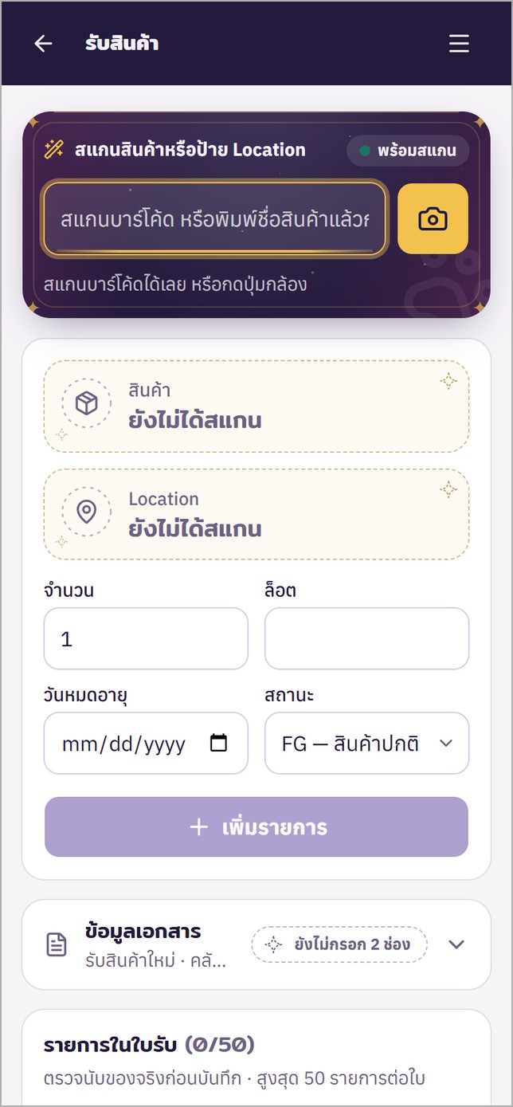 | 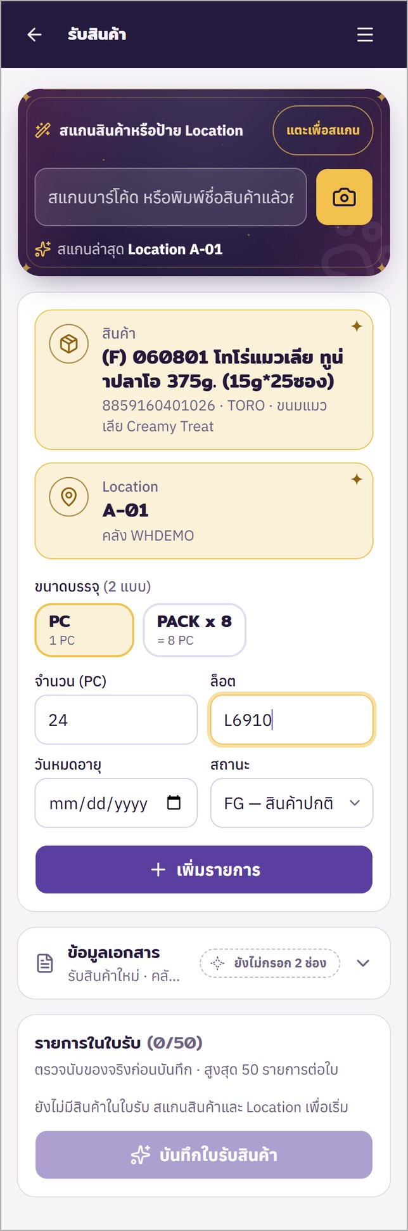
ภาพ​ที่ 13 หน้า​รับ​สินค้า​ก่อน​สแกน (ซ้าย) และ​หลัง​สแกน​สินค้า​และ Location (ขวา)

7.2 การ​ย้าย Location
เมนู “ย้าย Location” ใช้​ย้าย​สินค้า​ระหว่าง​ตำแหน่ง​จัด​เก็บ​ภายใน​คลัง​เดียวกัน ล็อต วัน​หมด​อายุ และ​สถานะ​ของ​สินค้า​จะ​ติด​ไป​กับ​สินค้า​ที่​ย้าย ขั้น​ตอน​การ​ย้าย​มี​ดังนี้
- ใน​ส่วน “ต้นทาง” สแกน​ป้าย Location ต้นทาง หรือ​สแกน​สินค้า ระบบ​จะ​แสดง​สต็อก​ที่​พบ หาก​พบ​มากกว่า​หนึ่ง​รายการ​ให้​แตะ​เลือก​รายการ​ที่​จะ​ย้าย
- ใน​ส่วน “ปลาย​ทาง” สแกน​ป้าย Location ปลาย​ทาง ซึ่ง​ต้อง​อยู่​ใน​คลัง​เดียว​กับ​ต้นทาง​และ​ไม่ใช่ Location เดิม
- ระบุ​จำนวน​ที่​ย้าย โดย​ระบบ​ตั้ง​ค่า​เริ่ม​ต้น​เป็น​ยอด​คง​เหลือ​ทั้งหมด​ของ​ต้นทาง แล้ว​กด “ย้าย​สินค้า” และ​กด​ยืนยัน ระบบ​ออก​เลข​เอกสาร​ใน​รูป​แบบ MV-ปี-ลำดับ จาก​นั้น​กด “ย้าย​รายการ​ถัด​ไป” เพื่อ​ทำ​รายการ​ต่อ

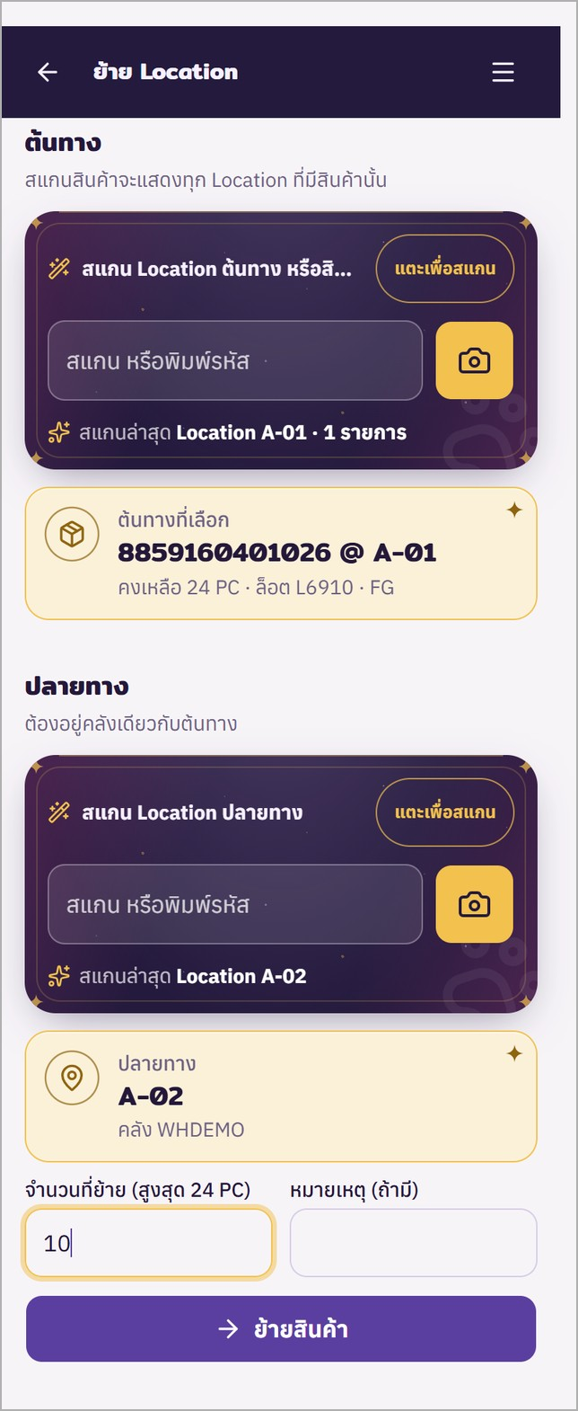 | 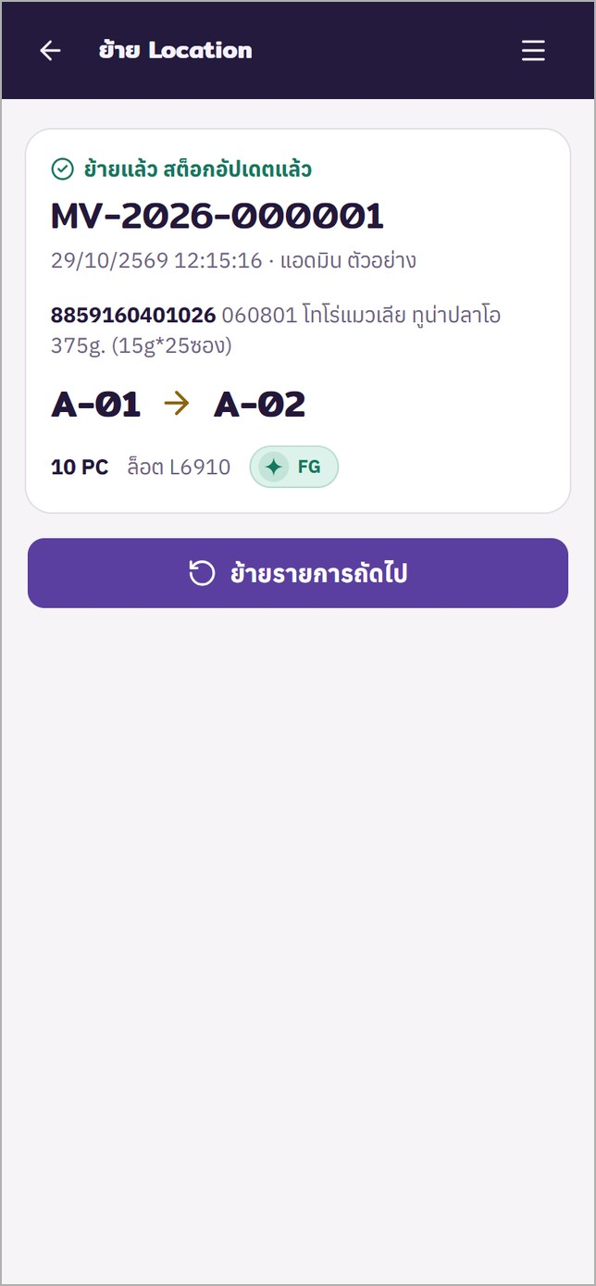
ภาพ​ที่ 14 หน้า​ย้าย Location ก่อน​บันทึก (ซ้าย) และ​หลัง​บันทึก (ขวา)

7.3 การ​ดู​สต็อก
เมนู “ดู​สต็อก” แสดง​ยอด​คง​เหลือ​ของ​สินค้า​ทุก​รายการ​ที่​มี​จำนวน​มากกว่า​ศูนย์ ดัง​ภาพ​ที่ 15 ข้อมูล​แต่ละ​แถว​ประกอบ​ด้วย​คลัง สินค้า Location จำนวน​พร้อม​การ​แยก​เป็น​ขนาด​บรรจุ ล็อต วัน​หมด​อายุ และ​สถานะ ผู้​ใช้​ค้นหา​ได้​ด้วย SKU ชื่อ​สินค้า บาร์โค้ด รหัส Location หรือ​ล็อต หรือ​สแกน​บาร์โค้ด​และ​ป้าย Location ใน​ช่อง​ค้นหา ระบบ​แสดง​ผล​ได้​สูงสุด 1,000 แถว หาก​ผลลัพธ์​มากกว่า​นั้น​ให้​ระบุ​คำ​ค้น​ให้​เจาะจง​ขึ้น หน้า​นี้​ใช้​สำหรับ​ดู​ข้อมูล​เท่านั้น
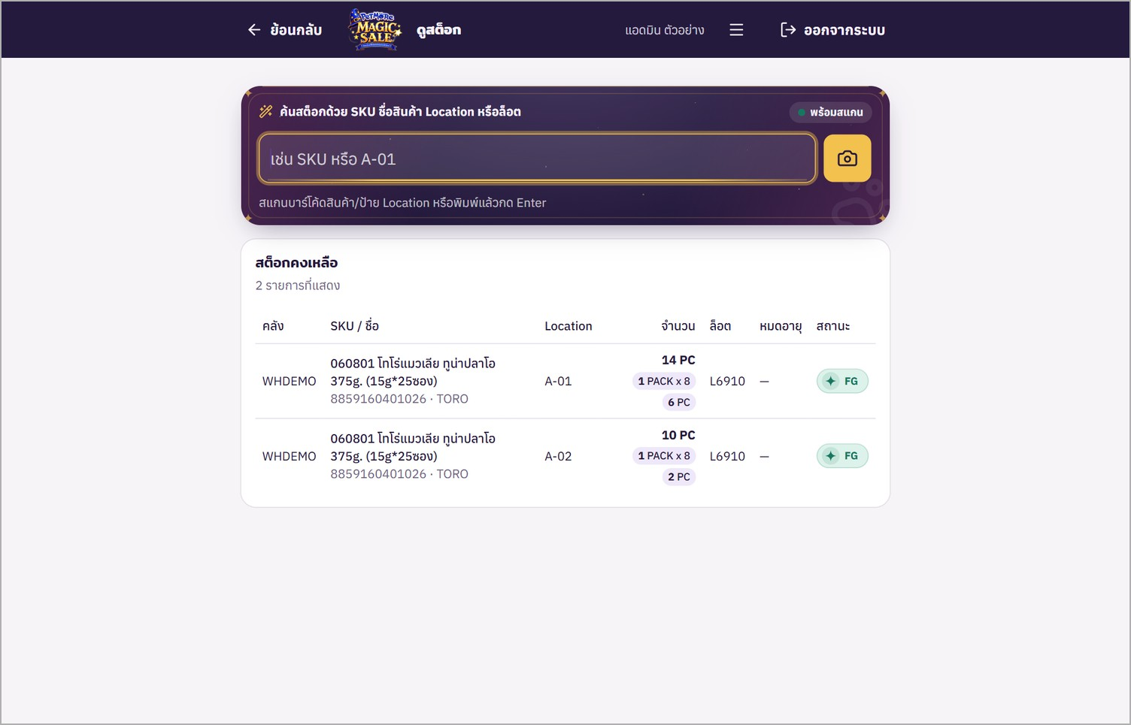
ภาพ​ที่ 15 หน้า​ดู​สต็อก​บน​คอมพิวเตอร์

7.4 การ​พิมพ์​ป้าย Location
เมนู “พิมพ์​ป้าย Location” ใช้​พิมพ์​ป้าย​สำหรับ​ติด​ที่​ชั้น​วาง ป้าย​มี​ขนาด 190 × 88 มิลลิเมตร พิมพ์​บน​กระดาษ A4 ได้​หน้า​ละ 3 ป้าย บน​ป้าย​มี​รหัส Location ชื่อ​คลัง QR Code และ​บาร์โค้ด ซึ่ง​ใช้​สแกน​ใน​หน้า​รับ​สินค้า ย้าย Location และ​ดู​สต็อก ขั้น​ตอน​การ​พิมพ์​ป้าย​มี​ดังนี้
- เลือก​คลัง และ​เลือก​โซน​หาก​ต้องการ หรือ​ค้นหา Location จาก​รหัส​หรือ​ชื่อ​ชั้น​วาง
- ติ๊ก​เลือก Location ที่​ต้องการ​ทีละ​รายการ หรือ​กด “เลือก​ทั้งหมด” พิมพ์​ได้​ครั้ง​ละ​ไม่​เกิน 300 ป้าย และ Location ที่​ปิด​ใช้​งาน​จะ​เลือก​ไม่​ได้
- กด “ดู​ตัวอย่าง​ป้าย” ตรวจ​ความ​ถูก​ต้อง แล้ว​กด “พิมพ์​ป้าย” โดย​ตั้ง​ค่า​การ​พิมพ์​เป็น​กระดาษ A4 มาตราส่วน 100% และ​ปิด​หัว​กระดาษ​และ​ท้าย​กระดาษ​ของ​เบราว์เซอร์

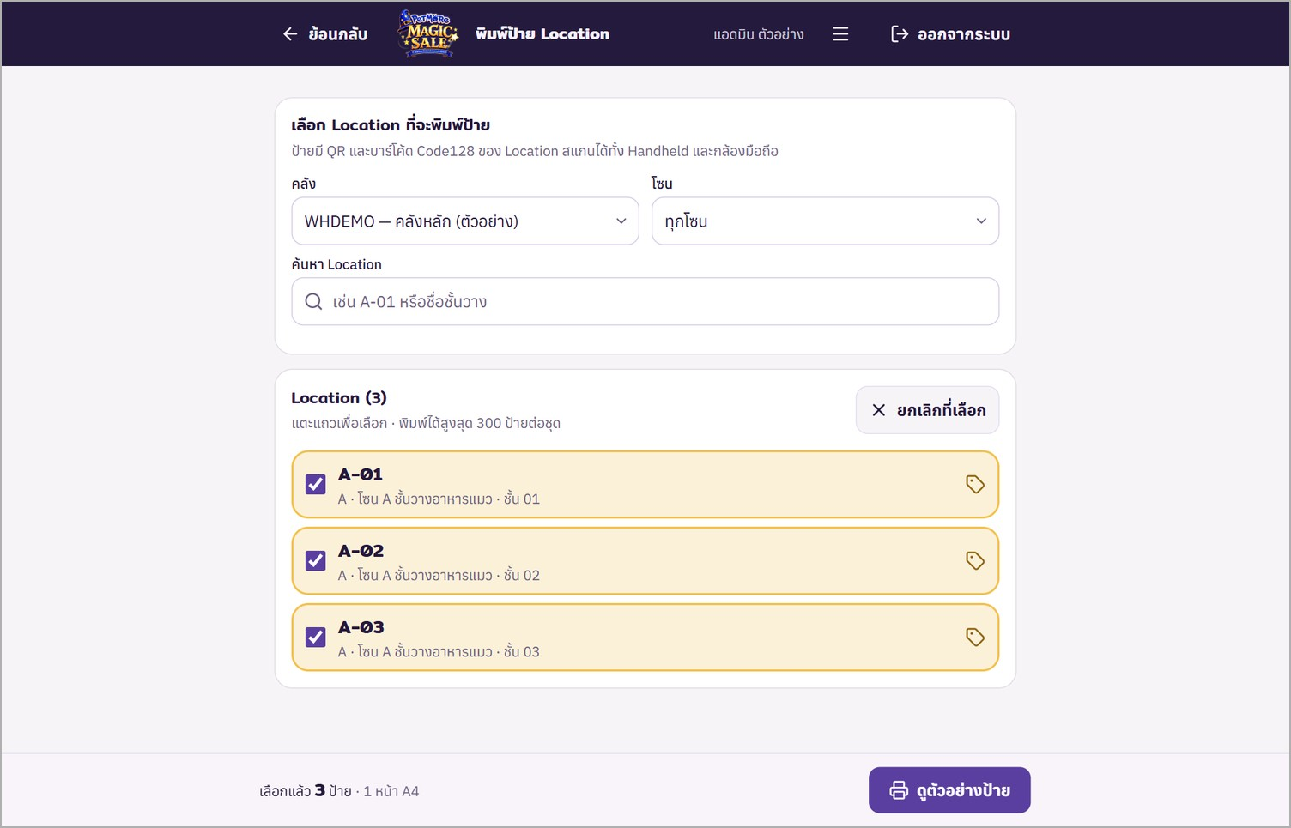 | 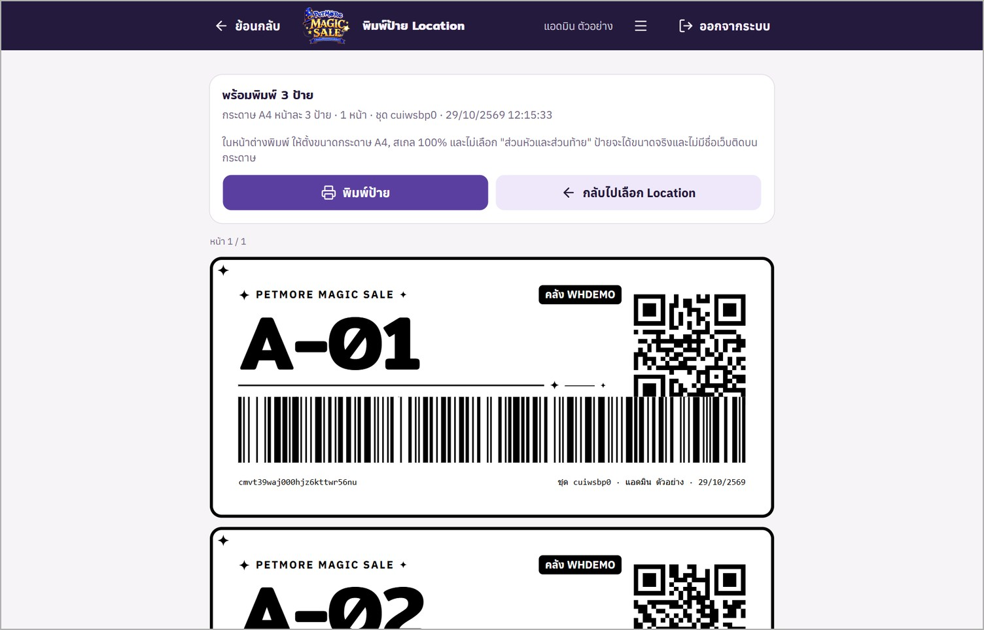
ภาพ​ที่ 16 หน้า​เลือก Location (ซ้าย) และ​หน้า​ตัวอย่าง​ป้าย​ก่อน​พิมพ์ (ขวา)

8. งาน​ของ​ผู้​ดูแล​ระบบ

8.1 การ​จัดการ​ผู้​ใช้
เมนู “จัดการ​ผู้​ใช้” แสดง​ผู้​ใช้​ทุก​คนใน​รูป​แบบ​บัตร​พนักงาน ดัง​ภาพ​ที่ 17 แต่ละ​บัตร​ระบุ​ตำแหน่ง สถานะ​การ​ใช้​งาน เมนู​ที่​ผู้​ใช้​เปิด​ได้ และ​ขอบเขต​คลัง ด้าน​บน​แสดง​จำนวน​ผู้​ใช้​แยก​ตาม​ตำแหน่ง ซึ่ง​กด​เพื่อ​กรอง​ราย​ชื่อ​ได้ นอกจาก​นี้​ยัง​ค้นหา​ด้วย​ชื่อ กรอง​ตาม​สถานะ​บัญชี และ​เรียง​บัตร​ตาม​ตำแหน่ง​หรือ​ตาม​ชื่อ​ได้
การ​เพิ่ม​ผู้​ใช้​ทำได้​โดย​กด “เพิ่ม​ผู้​ใช้” แล้วก​รอก​ชื่อ​ผู้​ใช้ (ใช้​เข้า​สู่​ระบบ) ชื่อ​ที่​แสดง รหัส​ผ่าน​อย่าง​น้อย 8 ตัว​อักษร และ​ยืนยัน​รหัส​ผ่าน จาก​นั้น​เลือก​ตำแหน่ง ระบบ​จะ​กำหนด​สิทธิ์​ตาม​ตำแหน่ง​ให้ ผู้​ดูแล​ระบบ​ปรับ​สิทธิ์​ราย​ข้อ​ต่อ​ได้ หรือ​กด “คืน​ค่า​ตาม​ตำแหน่ง” เพื่อ​กลับ​ไป​ใช้​สิทธิ์​ตั้ง​ต้น ส่วน​หัวข้อ “ขอบเขต​คลัง” ใช้​กำหนด​ว่า​ผู้​ใช้​เข้า​ถึง​คลัง​ใด​ได้ ดัง​ภาพ​ที่ 18
การ​แก้ไข​ผู้​ใช้​ทำได้​โดย​แตะ​บัตร​ของ​ผู้​ใช้​คน​นั้น หาก​เปลี่ยน​รหัส​ผ่าน ผู้​ใช้​จะ​ถูก​ออก​จาก​ระบบ​ทุก​เครื่อง​และ​ต้อง​เข้า​สู่​ระบบ​ใหม่​ด้วย​รหัส​ใหม่ ผู้​ใช้​ที่​เลิก​ปฏิบัติ​งาน​ให้​เอา​เครื่องหมาย​ที่ “เปิด​ใช้​งาน” ออก​เพื่อ​ปิด​บัญชี ระบบ​ไม่​อนุญาต​ให้​ผู้​ดูแล​ระบบ​ปิด​บัญชี​ของ​ตนเอง​หรือ​ถอน​สิทธิ์​จัดการ​ผู้​ใช้​ของ​ตนเอง และ​การ​แก้ไข​ทุก​ครั้ง​จะบัน​ทึก​ไว้​ใน​ประวัติการ​แก้ไข​ผู้​ใช้
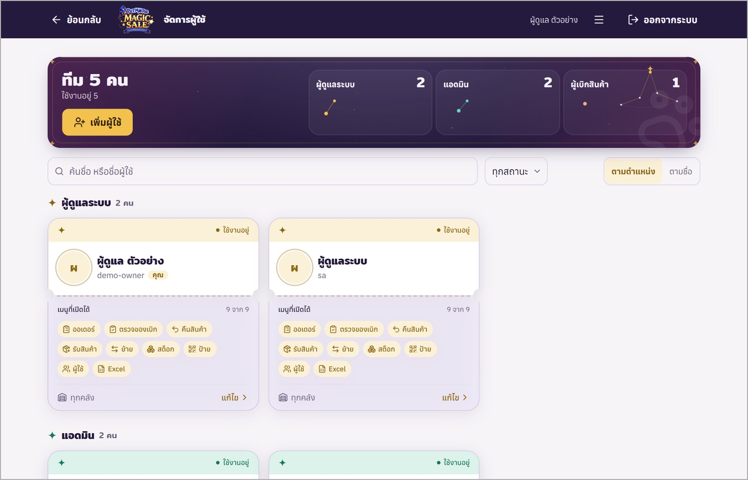
ภาพ​ที่ 17 หน้า​จัดการ​ผู้​ใช้
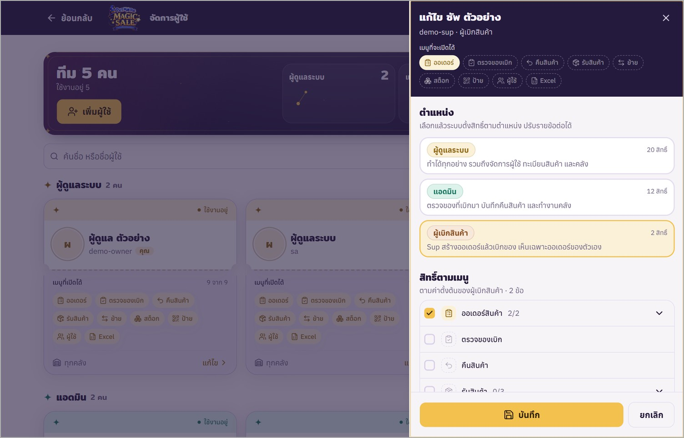
ภาพ​ที่ 18 แผง​แก้ไข​ผู้​ใช้ ตำแหน่ง และ​สิทธิ์​ราย​เมนู

8.2 การ​ส่ง​ออก​รายงาน Excel
เมนู “ส่ง​ออก Excel” ใช้​สรุป​ข้อมูล​การ​ขาย​เป็น​ไฟล์ Excel ดัง​ภาพ​ที่ 19 ผู้​ใช้​เลือก​ช่วง​วัน​ที่ หรือ​กด​ปุ่ม “วัน​นี้” “7 วัน​ล่าสุด” หรือ “30 วัน​ล่าสุด” แล้ว​กด “ส่ง​ออก Excel” ช่วง​วัน​ที่​เลือก​ได้​ไม่​เกิน 93 วัน ออเดอร์​กรอง​ตาม​วัน​ที่​รับ​ออเดอร์ และ​ใบ​คืน​กรอง​ตาม​วัน​ที่​บันทึก ไฟล์​ประกอบ​ด้วย 4 แผ่น​งาน​ตาม​ตาราง​ที่ 5
ตาราง​ที่ 5 แผ่น​งาน​ใน​ไฟล์ Excel
แผ่น​งาน | ข้อมูล
สรุป​สินค้า | ยอด​สั่ง ยอด​เบิก​จริง ยอด​คืน​ของดี​และ​ของ​เสีย และ​ยอด​ขาย​ได้​จริง เป็น​จำนวน​ชิ้น​ต่อ​สินค้า
ออเดอร์ | เลข​ออเดอร์ ผู้​สั่ง เบอร์​ติดต่อ ผู้​จด รายการ​สินค้า ผล​ตรวจ​ล่าสุด และ​ผู้​ตรวจ
ใบ​คืน | เลข​ใบ​คืน สาเหตุ ผู้รับ​คืน ผู้​บันทึก และ​จำนวน​ของดี​และ​ของ​เสีย​ต่อ​รายการ
ข้อมูล​ไฟล์ | ช่วง​วัน​ที่ ผู้​ส่ง​ออก และ​เวลา​ที่​ส่ง​ออก

ออเดอร์​ที่​ยัง​ไม่​ได้​ตรวจ​จะ​นับ​ยอด​เบิก​ตาม​ออเดอร์ ยอด​ขาย​ได้​จริง​คือ​ยอด​เบิก​จริง​หัก​ยอด​คืน​ที่​ผูก​กับ​ออเดอร์ ส่วน​ใบ​คืน​อิสระ​แสดง​ใน​คอลัมน์​แยก ไฟล์​มีชื่อ​และ​เบอร์​โทรศัพท์​ของ​ผู้​สั่ง จึง​ควร​ส่ง​ต่อ​เฉพาะ​ผู้​ที่​เกี่ยวข้อง และ​ไฟล์​ไม่มี​ข้อมูล​บัญชี​ผู้​ใช้​หรือ​รหัส​ผ่าน
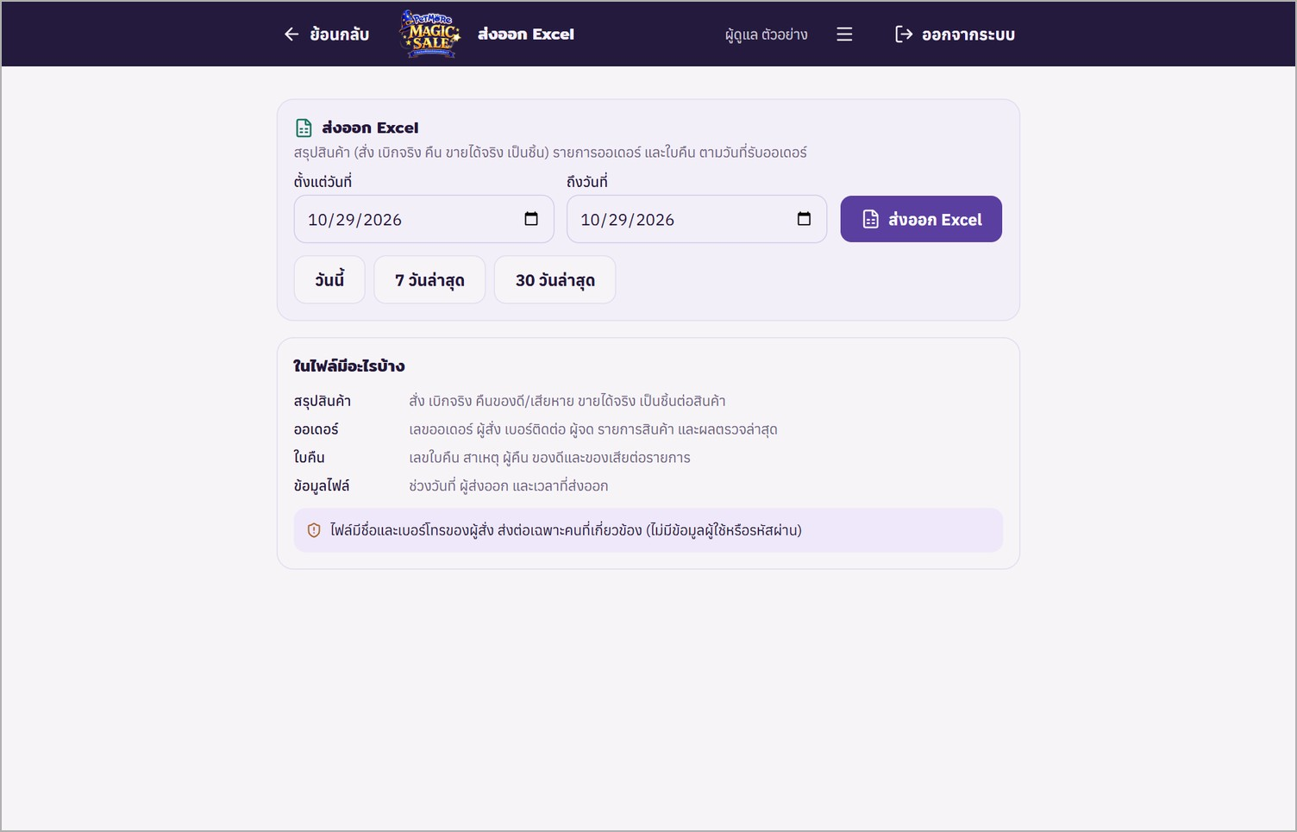
ภาพ​ที่ 19 หน้า​ส่ง​ออก Excel

8.3 การ​ดูแล​เครื่อง​ที่​ใช้​รัน​ระบบ
ระบบ​ทำงาน​อยู่​บน​คอมพิวเตอร์​หมายเลข IP 192.168.10.39 ข้อมูล​ออเดอร์ ผล​ตรวจ ใบ​คืน ข้อมูล​คลัง และ​บัญชี​ผู้​ใช้​จัด​เก็บ​อยู่​ใน​เครื่อง​นี้ ตลอด​ช่วง​ที่​มี​การ​ใช้​งาน​ต้อง​เปิด​เครื่อง​และ​โปรแกรม Docker Desktop ไว้ และ​ไม่​ให้​เครื่อง​เข้า​สู่​โหมด​พัก​เครื่อง การ​ปรับปรุง​ระบบ​แต่ละ​ครั้ง​ทำให้​ระบบ​หยุด​ให้​บริการ​ประมาณ 10 ถึง 30 วินาที​โดย​ข้อมูล​ไม่​สูญหาย จึง​ควร​ดำเนิน​การ​นอก​ช่วง​เวลา​ที่​มี​ผู้​ใช้​งาน และ​หลัง​ปรับปรุง​ระบบ​ผู้​ใช้​ควร​รีเฟรช​หน้า​เว็บ​หนึ่ง​ครั้ง

9. ปัญหา​ที่​พบ​บ่อย​และ​แนวทาง​แก้ไข
ตาราง​ที่ 6 รวบรวม​อาการ​ที่​อาจ​พบ​ระหว่าง​การ​ใช้​งาน พร้อม​สาเหตุ​และ​แนวทาง​แก้ไข​เบื้อง​ต้น หาก​ดำเนิน​การ​ตาม​แนวทาง​แล้ว​ยัง​ใช้​งาน​ไม่​ได้ ให้​แจ้ง​ผู้​ดูแล​ระบบ
ตาราง​ที่ 6 ปัญหา​ที่​พบ​บ่อย​และ​แนวทาง​แก้ไข
อาการ | สาเหตุ​และ​แนวทาง​แก้ไข
กด​ปุ่ม​กล้อง​แล้ว​ระบบ​แจ้ง​ว่า​ใช้​กล้อง​ไม่​ได้ | เปิด​ระบบ​ผ่าน​ที่​อยู่ http ซึ่ง​เบราว์เซอร์​ไม่​อนุญาต​ให้​ใช้​กล้อง ให้​เปิด​ผ่าน https://petmore-magicsale.newgenman.com หรือ​ใช้​หัว​สแกน​แทน
หน้า​จอ​ยัง​เป็น​แบบ​เดิม​หลัง​ปรับปรุง​ระบบ | บน​คอมพิวเตอร์​กด Ctrl + F5 บน​โทรศัพท์​มือ​ถือ​หรือ​เครื่อง Handheld ให้​ปิด​แอป​แล้ว​เปิด​ใหม่
เข้า​สู่​ระบบ​ไม่​ได้ และ​ระบบ​แจ้ง​ว่า​พัก​การ​เข้า​สู่​ระบบ | กรอก​รหัส​ผ่าน​ผิด 5 ครั้ง ให้​รอ 15 นาที หรือ​แจ้ง​ผู้​ดูแล​ระบบ​ให้​ตั้ง​รหัส​ผ่าน​ใหม่
ระบบ​แจ้ง​ว่า​ส่ง​คำขอ​ถี่​เกิน​ไป | มี​การ​กด​หรือ​สแกน​ถี่​มาก​ใน​ระยะ​เวลา​สั้น ให้​รอ​ตาม​เวลา​ที่​ระบบ​แจ้ง​แล้ว​ลอง​ใหม่
สแกน​แล้ว​ไม่​พบ​สินค้า | บาร์โค้ด​ยัง​ไม่มี​ใน​ทะเบียน​สินค้า​ของ​บริษัท ให้​ค้นหา​ด้วย​ชื่อ​สินค้า หรือ​กด “กรอก​สินค้า​เอง” ใน​หน้า​ออเดอร์
เปิด​ออเดอร์​เพื่อ​ตรวจ​แล้ว​พบ​ข้อความ​ว่า​มี​คน​กำลัง​ตรวจ​อยู่ | มี​แอดมิน​คน​อื่น​ตรวจ​ออเดอร์​นั้น​อยู่ ให้​ตรวจ​ออเดอร์​อื่น​ก่อน หาก​ผู้​ตรวจ​คน​เดิม​ไม่​อยู่​แล้ว​ให้​กด “รับ​ช่วง​ต่อ” หรือ​รอ 5 นาที​ให้การ​จอง​หมด​อายุ
เครื่อง Handheld เปิด​ระบบ​ไม่​ได้ | ตรวจ​สอบ​การ​เชื่อม​ต่อ Wi-Fi ของ​บริษัท และ​เปิด​ที่​อยู่ http://192.168.10.39 หาก​ยัง​ไม่​ได้​ให้​แจ้ง​ผู้​ดูแล​ระบบ​ตรวจ​สอบ​เครื่อง​ที่​ใช้​รัน​ระบบ

